БОЛЬШОЕ РУКОВОДСТВО ПОЛЬЗОВАТЕЛЯ PERPLEXITY
Поиск, исследования, Computer, Comet, Projects, интеграции, автоматизации и API

АННОТАЦИЯ
Руководство предназначено для практического освоения публично описанных функций Perplexity. Охвачены поиск и проверка источников, Deep Research, Computer, браузерная работа, выполнение кода, документы и данные, создание медиа и сайтов, Projects, Memory и Brain, Skills, интеграции, Slack, электронная почта, Tasks, модели и Effort, аналитика, пользовательские API-ключи, Comet, Perplexity API Platform, приватность и восстановление после ошибок.

Интерфейсные снимки размещены непосредственно в тематических разделах, а не вынесены в приложение. Каждый снимок занимает отдельную страницу, содержит подпись, прямой URL публичной страницы и дату фиксации. Интерфейс сервиса изменяется; перед критичным действием требуется сверять фактические подписи элементов на текущем экране.

КАК ПОЛЬЗОВАТЬСЯ РУКОВОДСТВОМ
Разделы построены по единой эксплуатационной схеме: назначение, возможности, подготовка, пошаговый порядок, примеры запросов, критерии контроля, типовые ошибки и сквозной сценарий. Для быстрого старта достаточно выбрать нужную функцию по карте ниже, выполнить шаги и пройти контрольный список.

Таблица 1. Карта выбора функции
Задача | Рекомендуемый режим | Основной результат
Быстрый актуальный ответ | Answer engine | Ответ с источниками
Многоисточниковое исследование | Deep Research | Структурированный отчёт
Многоэтапная работа и файлы | Computer | Проверенный артефакт или действие
Работа в контексте веб-страницы | Comet или браузерная работа | Обработанная страница или выполненное действие
Длительная тема | Projects + Memory/Brain | Постоянное рабочее пространство
Повторяемая процедура | Skills или Tasks | Стандарт процесса или автоматизация
Встраивание в продукт | Perplexity API Platform | Программная интеграция

СОДЕРЖАНИЕ
1. Назначение руководства и карта продуктов · 5

2. Сеансы, постановка задачи и управление выполнением · 8
3. Answer engine: поиск ответа с источниками · 11
4. Веб-поиск, чтение страниц и проверка источников · 16
5. Специализированный поиск · 19
6. Deep Research · 22
7. Браузерная работа и действия на сайтах · 27
8. Выполнение кода и рабочее пространство · 30
9. Документы, PDF, презентации и таблицы · 33
10. Анализ данных и визуализации · 36
11. Изображения, видео, аудио и расшифровка · 39
12. Создание и публикация веб-сайтов · 42
13. Projects: постоянные рабочие пространства · 47
14. Memory и Brain · 52
15. Skills: специализированные рабочие инструкции · 57
16. Computer: агентное выполнение сложных задач · 61
17. Portable Computer и Personal Computer · 66
18. Интеграции и подключённые сервисы · 72
19. Slack · 75
20. Электронная почта · 80
21. Tasks, расписания и уведомления · 84
22. Effort, выбор моделей и параллельная работа · 89
23. Computer Analytics · 94
24. Пользовательские учётные данные API · 99
25. Comet · 104
26. Perplexity API Platform · 109
27. Приватность, безопасность и подтверждения · 117
28. Диагностика ошибок и восстановление · 122
Приложение А. Библиотека готовых запросов · 125
Приложение Б. Матрица подтверждений и рисков · 127
Приложение В. Глоссарий · 128
Приложение Г. Реестр интерфейсных источников · 129

1. НАЗНАЧЕНИЕ РУКОВОДСТВА И КАРТА ПРОДУКТОВ
Цель раздела состоит в том, чтобы выбрать подходящий режим Perplexity и заранее определить требуемый результат. Функция рассматривается как управляемый рабочий процесс: сначала определяется ожидаемый результат, затем выполняются действия и только после этого фиксируется статус.

Пользователь сохраняет контроль над исходными данными, внешними действиями и критериями качества. Чем выше цена ошибки, тем подробнее должны быть требования к источникам, подтверждению и проверке результата.

1.1. Возможности и границы применения
— Различать ответный поиск, углублённое исследование, агентное выполнение, браузерную работу и программный доступ.

— Формулировать результат как проверяемый артефакт: ответ, отчёт, таблицу, презентацию, файл, сайт или выполненное действие.
— Разделять пользовательскую задачу, источник данных, допустимые действия и способ проверки.
Граница применения определяется доступными данными, правами, тарифом и текущим состоянием интерфейса. Если функция или элемент недоступны, это фиксируется как ограничение; похожий режим не объявляется полной заменой.

1.2. Подготовка
— Определить цель, аудиторию и форму результата.

— Проверить исходные файлы, ссылки, даты и права доступа.
— Выделить обязательные ограничения и действия, требующие подтверждения.
— Задать критерии приёмки до начала выполнения.

1.3. Пошаговый порядок
1. Сформулировать деловую цель и аудиторию результата.

2. Указать формат, язык, глубину, срок актуальности и критерии приёмки.
3. Назвать доступные исходные файлы, ссылки и подключённые сервисы.
4. Определить действия, требующие подтверждения: отправка, публикация, покупка, удаление или раскрытие данных.
5. После выполнения проверить содержание, ссылки, файлы и фактическое состояние внешних ресурсов.

1.4. Примеры запросов
Примеры требуется адаптировать к фактическому объекту, периоду и набору исходных материалов.

Подготовь сравнительный отчёт в DOCX с источниками и отдельной таблицей допущений.

Проанализируй приложенный комплект документов, но ничего не отправляй и не публикуй.

Собери рабочий прототип сайта, проверь его и покажи предварительный вариант.

1.5. Проверка результата
— Результат соответствует исходной цели и заявленному формату.

— Факты отделены от выводов и допущений.
— Ссылки открываются, а созданные файлы доступны.
— Внешние действия выполнены только в согласованном объёме.

1.6. Типовые ошибки и восстановление
Таблица 2. Ошибки при работе: Назначение руководства и карта продуктов

Ошибка | Риск | Корректирующее действие
Слишком общий запрос | Непроверяемый или поверхностный результат | Добавить объект, период, формат и критерии приёмки.
Статус принят без проверки | Скрытая ошибка файла или внешнего действия | Открыть результат и проверить фактическое состояние.
Недоступное выдано за отсутствующее | Ложный отрицательный вывод | Указать ограничение доступа и проверить другой разрешённый источник.
Черновик принят за выполненное действие | Письмо, публикация или изменение не состоялись | Проверить подтверждение сервиса и целевой объект.

Практический сквозной сценарий
Исходная ситуация: требуется выбрать подходящий режим Perplexity и заранее определить требуемый результат. Работа начинается с фиксации предмета, аудитории, исходных данных и признаков завершения. Неопределённые параметры записываются как вопросы или допущения, но не скрываются.

Подготовительный этап включает проверку доступности источников, файлов, учётных записей и прав доступа. Если часть данных недоступна, выполняемая область сужается явно; отсутствующий доступ не заменяется догадкой.
Этап 1. Сформулировать деловую цель и аудиторию результата. Результат этапа фиксируется в проверяемой форме: ссылкой, файлом, значением, снимком состояния либо кратким протоколом выполненной проверки.
Этап 2. Указать формат, язык, глубину, срок актуальности и критерии приёмки. Результат этапа фиксируется в проверяемой форме: ссылкой, файлом, значением, снимком состояния либо кратким протоколом выполненной проверки.
Этап 3. Назвать доступные исходные файлы, ссылки и подключённые сервисы. Результат этапа фиксируется в проверяемой форме: ссылкой, файлом, значением, снимком состояния либо кратким протоколом выполненной проверки.
Этап 4. Определить действия, требующие подтверждения: отправка, публикация, покупка, удаление или раскрытие данных. Результат этапа фиксируется в проверяемой форме: ссылкой, файлом, значением, снимком состояния либо кратким протоколом выполненной проверки.
Этап 5. После выполнения проверить содержание, ссылки, файлы и фактическое состояние внешних ресурсов. Результат этапа фиксируется в проверяемой форме: ссылкой, файлом, значением, снимком состояния либо кратким протоколом выполненной проверки.
Перед завершением сопоставляются исходная формулировка и фактический результат. Проверяется, не остались ли необработанные вложения, неподтверждённые внешние действия, устаревшие значения или версии файлов.
Если выявлена ошибка, сначала восстанавливается корректное состояние и повторяется затронутая проверка. Статус «готово» используется только после подтверждения всех применимых критериев приёмки.

Контрольная запись результата
— Подтверждено: Результат соответствует исходной цели и заявленному формату.

— Подтверждено: Факты отделены от выводов и допущений.
— Подтверждено: Ссылки открываются, а созданные файлы доступны.
— Подтверждено: Внешние действия выполнены только в согласованном объёме.

2. СЕАНСЫ, ПОСТАНОВКА ЗАДАЧИ И УПРАВЛЕНИЕ ВЫПОЛНЕНИЕМ
Цель раздела состоит в том, чтобы вести продолжительную работу в одном контексте без потери ограничений и критериев. Функция рассматривается как управляемый рабочий процесс: сначала определяется ожидаемый результат, затем выполняются действия и только после этого фиксируется статус.

Пользователь сохраняет контроль над исходными данными, внешними действиями и критериями качества. Чем выше цена ошибки, тем подробнее должны быть требования к источникам, подтверждению и проверке результата.

2.1. Возможности и границы применения
— Продолжать уточнение результата в пределах одного сеанса.

— Передавать файлы, ссылки, замечания и новые ограничения по мере работы.
— Останавливать, перенаправлять или уточнять задачу без повторного описания всей предыстории.
Граница применения определяется доступными данными, правами, тарифом и текущим состоянием интерфейса. Если функция или элемент недоступны, это фиксируется как ограничение; похожий режим не объявляется полной заменой.

2.2. Подготовка
— Определить цель, аудиторию и форму результата.

— Проверить исходные файлы, ссылки, даты и права доступа.
— Выделить обязательные ограничения и действия, требующие подтверждения.
— Задать критерии приёмки до начала выполнения.

2.3. Пошаговый порядок
1. Начать с цели и результата, а не с перечня инструментов.

2. Задать обязательные ограничения и отдельно перечислить желательные свойства.
3. Передать исходные материалы и указать, какие из них являются приоритетными.
4. Для длительной задачи согласовать промежуточные контрольные точки.
5. После каждого изменения проверять, не отменяет ли новая инструкция прежнее требование.

2.4. Примеры запросов
Примеры требуется адаптировать к фактическому объекту, периоду и набору исходных материалов.

Продолжи с последней проверенной версии и исправь только замечания 2, 5 и 7.

Сначала покажи структуру результата, но не отправляй письмо без отдельного подтверждения.

Если данных недостаточно, перечисли пробелы и продолжи с безопасными допущениями.

2.5. Проверка результата
— Новые инструкции учтены без возврата к отменённой версии.

— Ограничения не заменены предположениями.
— Промежуточный статус отличён от окончательного результата.
— Нет действий за пределами разрешённого объёма.

2.6. Типовые ошибки и восстановление
Таблица 3. Ошибки при работе: Сеансы, постановка задачи и управление выполнением

Ошибка | Риск | Корректирующее действие
Слишком общий запрос | Непроверяемый или поверхностный результат | Добавить объект, период, формат и критерии приёмки.
Статус принят без проверки | Скрытая ошибка файла или внешнего действия | Открыть результат и проверить фактическое состояние.
Недоступное выдано за отсутствующее | Ложный отрицательный вывод | Указать ограничение доступа и проверить другой разрешённый источник.
Черновик принят за выполненное действие | Письмо, публикация или изменение не состоялись | Проверить подтверждение сервиса и целевой объект.

Практический сквозной сценарий
Исходная ситуация: требуется вести продолжительную работу в одном контексте без потери ограничений и критериев. Работа начинается с фиксации предмета, аудитории, исходных данных и признаков завершения. Неопределённые параметры записываются как вопросы или допущения, но не скрываются.

Подготовительный этап включает проверку доступности источников, файлов, учётных записей и прав доступа. Если часть данных недоступна, выполняемая область сужается явно; отсутствующий доступ не заменяется догадкой.
Этап 1. Начать с цели и результата, а не с перечня инструментов. Результат этапа фиксируется в проверяемой форме: ссылкой, файлом, значением, снимком состояния либо кратким протоколом выполненной проверки.
Этап 2. Задать обязательные ограничения и отдельно перечислить желательные свойства. Результат этапа фиксируется в проверяемой форме: ссылкой, файлом, значением, снимком состояния либо кратким протоколом выполненной проверки.
Этап 3. Передать исходные материалы и указать, какие из них являются приоритетными. Результат этапа фиксируется в проверяемой форме: ссылкой, файлом, значением, снимком состояния либо кратким протоколом выполненной проверки.
Этап 4. Для длительной задачи согласовать промежуточные контрольные точки. Результат этапа фиксируется в проверяемой форме: ссылкой, файлом, значением, снимком состояния либо кратким протоколом выполненной проверки.
Этап 5. После каждого изменения проверять, не отменяет ли новая инструкция прежнее требование. Результат этапа фиксируется в проверяемой форме: ссылкой, файлом, значением, снимком состояния либо кратким протоколом выполненной проверки.
Перед завершением сопоставляются исходная формулировка и фактический результат. Проверяется, не остались ли необработанные вложения, неподтверждённые внешние действия, устаревшие значения или версии файлов.
Если выявлена ошибка, сначала восстанавливается корректное состояние и повторяется затронутая проверка. Статус «готово» используется только после подтверждения всех применимых критериев приёмки.

Контрольная запись результата
— Подтверждено: Новые инструкции учтены без возврата к отменённой версии.

— Подтверждено: Ограничения не заменены предположениями.
— Подтверждено: Промежуточный статус отличён от окончательного результата.
— Подтверждено: Нет действий за пределами разрешённого объёма.

3. ANSWER ENGINE: ПОИСК ОТВЕТА С ИСТОЧНИКАМИ
Цель раздела состоит в том, чтобы получать краткий синтез из актуальных источников вместо самостоятельного просмотра списка ссылок. Функция рассматривается как управляемый рабочий процесс: сначала определяется ожидаемый результат, затем выполняются действия и только после этого фиксируется статус.

Пользователь сохраняет контроль над исходными данными, внешними действиями и критериями качества. Чем выше цена ошибки, тем подробнее должны быть требования к источникам, подтверждению и проверке результата.
Интерфейсный пример к разделу «Answer engine: поиск ответа с источниками».
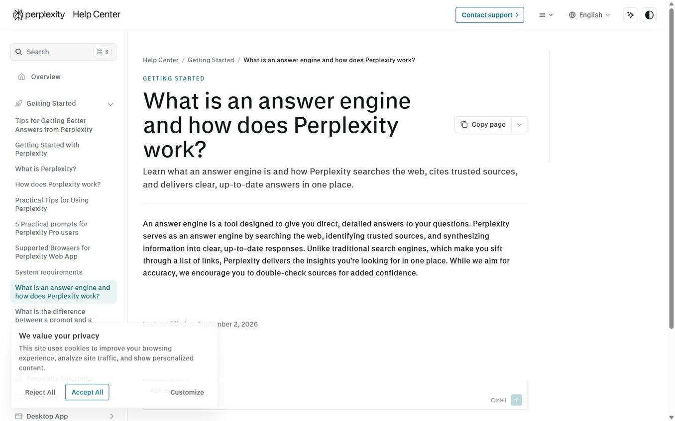
Рис. 1. Answer engine
Источник: https://www.perplexity.ai/help-center/en/articles/10354917-what-is-an-answer-engine-and-how-does-perplexity-work-as-one. Дата фиксации экрана: 09.10.2026.
Пояснение к экрану. Этот интерфейсный пример относится к разделу «Answer engine: поиск ответа с источниками» и показывает контекст, в котором требуется получать краткий синтез из актуальных источников вместо самостоятельного просмотра списка ссылок.
При практической работе следует проверить фактические подписи элементов, состояние учётной записи и доступность функции. Контрольный ориентир: Задавать естественные вопросы и получать связный ответ.

3.1. Возможности и границы применения
— Задавать естественные вопросы и получать связный ответ.

— Переходить по встроенным источникам для проверки контекста.
— Уточнять вопрос, сужать период, географию, тип источников и формат ответа.
Граница применения определяется доступными данными, правами, тарифом и текущим состоянием интерфейса. Если функция или элемент недоступны, это фиксируется как ограничение; похожий режим не объявляется полной заменой.

3.2. Подготовка
— Определить цель, аудиторию и форму результата.

— Проверить исходные файлы, ссылки, даты и права доступа.
— Выделить обязательные ограничения и действия, требующие подтверждения.
— Задать критерии приёмки до начала выполнения.

3.3. Пошаговый порядок
1. Сформулировать один проверяемый вопрос.

2. Добавить дату, регион и отрасль, если сведения изменяются со временем.
3. Попросить первичные или официальные источники для критичных фактов.
4. Открыть ключевые ссылки и проверить, поддерживают ли они конкретные утверждения.
5. При расхождении источников запросить сравнительную таблицу и указание причин расхождения.

3.4. Примеры запросов
Примеры требуется адаптировать к фактическому объекту, периоду и набору исходных материалов.

Какие требования к маркировке промышленного оборудования действуют в России на текущую дату? Используй официальные источники.

Сравни три подхода к RAG и отдельно укажи подтверждённые факты и аналитические выводы.

Дай краткий ответ, затем таблицу источников с датой публикации.

3.5. Проверка результата
— В ответе есть прямой вывод, а не только перечень ссылок.

— Изменяемые сведения снабжены актуальной датой.
— Основные утверждения поддержаны релевантными источниками.
— Неопределённость и противоречия раскрыты явно.

3.6. Типовые ошибки и восстановление
Таблица 4. Ошибки при работе: Answer engine: поиск ответа с источниками

Ошибка | Риск | Корректирующее действие
Слишком общий запрос | Непроверяемый или поверхностный результат | Добавить объект, период, формат и критерии приёмки.
Статус принят без проверки | Скрытая ошибка файла или внешнего действия | Открыть результат и проверить фактическое состояние.
Недоступное выдано за отсутствующее | Ложный отрицательный вывод | Указать ограничение доступа и проверить другой разрешённый источник.
Черновик принят за выполненное действие | Письмо, публикация или изменение не состоялись | Проверить подтверждение сервиса и целевой объект.

Практический сквозной сценарий
Исходная ситуация: требуется получать краткий синтез из актуальных источников вместо самостоятельного просмотра списка ссылок. Работа начинается с фиксации предмета, аудитории, исходных данных и признаков завершения. Неопределённые параметры записываются как вопросы или допущения, но не скрываются.

Подготовительный этап включает проверку доступности источников, файлов, учётных записей и прав доступа. Если часть данных недоступна, выполняемая область сужается явно; отсутствующий доступ не заменяется догадкой.
Этап 1. Сформулировать один проверяемый вопрос. Результат этапа фиксируется в проверяемой форме: ссылкой, файлом, значением, снимком состояния либо кратким протоколом выполненной проверки.
Этап 2. Добавить дату, регион и отрасль, если сведения изменяются со временем. Результат этапа фиксируется в проверяемой форме: ссылкой, файлом, значением, снимком состояния либо кратким протоколом выполненной проверки.
Этап 3. Попросить первичные или официальные источники для критичных фактов. Результат этапа фиксируется в проверяемой форме: ссылкой, файлом, значением, снимком состояния либо кратким протоколом выполненной проверки.
Этап 4. Открыть ключевые ссылки и проверить, поддерживают ли они конкретные утверждения. Результат этапа фиксируется в проверяемой форме: ссылкой, файлом, значением, снимком состояния либо кратким протоколом выполненной проверки.
Этап 5. При расхождении источников запросить сравнительную таблицу и указание причин расхождения. Результат этапа фиксируется в проверяемой форме: ссылкой, файлом, значением, снимком состояния либо кратким протоколом выполненной проверки.
Перед завершением сопоставляются исходная формулировка и фактический результат. Проверяется, не остались ли необработанные вложения, неподтверждённые внешние действия, устаревшие значения или версии файлов.
Если выявлена ошибка, сначала восстанавливается корректное состояние и повторяется затронутая проверка. Статус «готово» используется только после подтверждения всех применимых критериев приёмки.

Контрольная запись результата
— Подтверждено: В ответе есть прямой вывод, а не только перечень ссылок.

— Подтверждено: Изменяемые сведения снабжены актуальной датой.
— Подтверждено: Основные утверждения поддержаны релевантными источниками.
— Подтверждено: Неопределённость и противоречия раскрыты явно.

4. ВЕБ-ПОИСК, ЧТЕНИЕ СТРАНИЦ И ПРОВЕРКА ИСТОЧНИКОВ
Цель раздела состоит в том, чтобы собрать доказательную базу из открытого Интернета и проверить содержание выбранных страниц. Функция рассматривается как управляемый рабочий процесс: сначала определяется ожидаемый результат, затем выполняются действия и только после этого фиксируется статус.

Пользователь сохраняет контроль над исходными данными, внешними действиями и критериями качества. Чем выше цена ошибки, тем подробнее должны быть требования к источникам, подтверждению и проверке результата.

4.1. Возможности и границы применения
— Искать по нескольким формулировкам одного вопроса.

— Читать полное содержание страниц, а не полагаться на поисковые фрагменты.
— Сопоставлять официальные, академические, отраслевые и новостные источники.
Граница применения определяется доступными данными, правами, тарифом и текущим состоянием интерфейса. Если функция или элемент недоступны, это фиксируется как ограничение; похожий режим не объявляется полной заменой.

4.2. Подготовка
— Определить цель, аудиторию и форму результата.

— Проверить исходные файлы, ссылки, даты и права доступа.
— Выделить обязательные ограничения и действия, требующие подтверждения.
— Задать критерии приёмки до начала выполнения.

4.3. Пошаговый порядок
1. Начать с широкого запроса и определить терминологию.

2. Разделить разные вопросы на отдельные поисковые ветви.
3. Отобрать источники по происхождению, дате и близости к первичным данным.
4. Прочитать ключевые документы полностью или извлечь требуемый фрагмент.
5. Составить журнал источников: название, URL, дата, роль в доказательстве и ограничения.

4.4. Примеры запросов
Примеры требуется адаптировать к фактическому объекту, периоду и набору исходных материалов.

Найди официальную документацию, затем независимые оценки и сравни выводы.

Проверь каждое числовое значение по первоисточнику.

Не используй пересказы, если доступен нормативный акт или техническая документация.

4.5. Проверка результата
— Поисковый фрагмент не используется как замена прочитанной странице.

— Каждая существенная цифра имеет источник.
— Слабые и вторичные источники не подменяют первичные.
— Недоступные страницы обозначены, а не реконструированы как факт.

4.6. Типовые ошибки и восстановление
Таблица 5. Ошибки при работе: Веб-поиск, чтение страниц и проверка источников

Ошибка | Риск | Корректирующее действие
Слишком общий запрос | Непроверяемый или поверхностный результат | Добавить объект, период, формат и критерии приёмки.
Статус принят без проверки | Скрытая ошибка файла или внешнего действия | Открыть результат и проверить фактическое состояние.
Недоступное выдано за отсутствующее | Ложный отрицательный вывод | Указать ограничение доступа и проверить другой разрешённый источник.
Черновик принят за выполненное действие | Письмо, публикация или изменение не состоялись | Проверить подтверждение сервиса и целевой объект.

Практический сквозной сценарий
Исходная ситуация: требуется собрать доказательную базу из открытого Интернета и проверить содержание выбранных страниц. Работа начинается с фиксации предмета, аудитории, исходных данных и признаков завершения. Неопределённые параметры записываются как вопросы или допущения, но не скрываются.

Подготовительный этап включает проверку доступности источников, файлов, учётных записей и прав доступа. Если часть данных недоступна, выполняемая область сужается явно; отсутствующий доступ не заменяется догадкой.
Этап 1. Начать с широкого запроса и определить терминологию. Результат этапа фиксируется в проверяемой форме: ссылкой, файлом, значением, снимком состояния либо кратким протоколом выполненной проверки.
Этап 2. Разделить разные вопросы на отдельные поисковые ветви. Результат этапа фиксируется в проверяемой форме: ссылкой, файлом, значением, снимком состояния либо кратким протоколом выполненной проверки.
Этап 3. Отобрать источники по происхождению, дате и близости к первичным данным. Результат этапа фиксируется в проверяемой форме: ссылкой, файлом, значением, снимком состояния либо кратким протоколом выполненной проверки.
Этап 4. Прочитать ключевые документы полностью или извлечь требуемый фрагмент. Результат этапа фиксируется в проверяемой форме: ссылкой, файлом, значением, снимком состояния либо кратким протоколом выполненной проверки.
Этап 5. Составить журнал источников: название, URL, дата, роль в доказательстве и ограничения. Результат этапа фиксируется в проверяемой форме: ссылкой, файлом, значением, снимком состояния либо кратким протоколом выполненной проверки.
Перед завершением сопоставляются исходная формулировка и фактический результат. Проверяется, не остались ли необработанные вложения, неподтверждённые внешние действия, устаревшие значения или версии файлов.
Если выявлена ошибка, сначала восстанавливается корректное состояние и повторяется затронутая проверка. Статус «готово» используется только после подтверждения всех применимых критериев приёмки.

Контрольная запись результата
— Подтверждено: Поисковый фрагмент не используется как замена прочитанной странице.

— Подтверждено: Каждая существенная цифра имеет источник.
— Подтверждено: Слабые и вторичные источники не подменяют первичные.
— Подтверждено: Недоступные страницы обозначены, а не реконструированы как факт.

5. СПЕЦИАЛИЗИРОВАННЫЙ ПОИСК
Цель раздела состоит в том, чтобы использовать подходящий индекс для академических работ, людей, компаний, изображений, видео, товаров и мест. Функция рассматривается как управляемый рабочий процесс: сначала определяется ожидаемый результат, затем выполняются действия и только после этого фиксируется статус.

Пользователь сохраняет контроль над исходными данными, внешними действиями и критериями качества. Чем выше цена ошибки, тем подробнее должны быть требования к источникам, подтверждению и проверке результата.

5.1. Возможности и границы применения
— Искать научные публикации с авторами, датой и DOI.

— Находить профессиональные профили людей и сведения о компаниях.
— Подбирать изображения, видео, товары и локальные объекты с последующей проверкой исходной страницы.
Граница применения определяется доступными данными, правами, тарифом и текущим состоянием интерфейса. Если функция или элемент недоступны, это фиксируется как ограничение; похожий режим не объявляется полной заменой.

5.2. Подготовка
— Определить цель, аудиторию и форму результата.

— Проверить исходные файлы, ссылки, даты и права доступа.
— Выделить обязательные ограничения и действия, требующие подтверждения.
— Задать критерии приёмки до начала выполнения.

5.3. Пошаговый порядок
1. Определить тип объекта и выбрать соответствующую поисковую категорию.

2. Сформировать отдельный запрос для каждого объекта или критерия.
3. Проверить идентичность автора, компании, товара или места.
4. Открыть исходную страницу и подтвердить актуальные атрибуты.
5. Зафиксировать ограничения выборки, пропущенные поля и дату проверки.

5.4. Примеры запросов
Примеры требуется адаптировать к фактическому объекту, периоду и набору исходных материалов.

Найди академические исследования по теме и сгруппируй их по методике.

Найди специалистов с подтверждённым опытом в судовом машиностроении.

Подбери изображения только с понятным источником и правами использования.

5.5. Проверка результата
— Тип поиска соответствует объекту.

— Имена и организации не смешаны с одноимёнными сущностями.
— Цены, вакансии, наличие и адреса перепроверены на исходной странице.
— Права на медиа не предполагаются без основания.

5.6. Типовые ошибки и восстановление
Таблица 6. Ошибки при работе: Специализированный поиск

Ошибка | Риск | Корректирующее действие
Слишком общий запрос | Непроверяемый или поверхностный результат | Добавить объект, период, формат и критерии приёмки.
Статус принят без проверки | Скрытая ошибка файла или внешнего действия | Открыть результат и проверить фактическое состояние.
Недоступное выдано за отсутствующее | Ложный отрицательный вывод | Указать ограничение доступа и проверить другой разрешённый источник.
Черновик принят за выполненное действие | Письмо, публикация или изменение не состоялись | Проверить подтверждение сервиса и целевой объект.

Практический сквозной сценарий
Исходная ситуация: требуется использовать подходящий индекс для академических работ, людей, компаний, изображений, видео, товаров и мест. Работа начинается с фиксации предмета, аудитории, исходных данных и признаков завершения. Неопределённые параметры записываются как вопросы или допущения, но не скрываются.

Подготовительный этап включает проверку доступности источников, файлов, учётных записей и прав доступа. Если часть данных недоступна, выполняемая область сужается явно; отсутствующий доступ не заменяется догадкой.
Этап 1. Определить тип объекта и выбрать соответствующую поисковую категорию. Результат этапа фиксируется в проверяемой форме: ссылкой, файлом, значением, снимком состояния либо кратким протоколом выполненной проверки.
Этап 2. Сформировать отдельный запрос для каждого объекта или критерия. Результат этапа фиксируется в проверяемой форме: ссылкой, файлом, значением, снимком состояния либо кратким протоколом выполненной проверки.
Этап 3. Проверить идентичность автора, компании, товара или места. Результат этапа фиксируется в проверяемой форме: ссылкой, файлом, значением, снимком состояния либо кратким протоколом выполненной проверки.
Этап 4. Открыть исходную страницу и подтвердить актуальные атрибуты. Результат этапа фиксируется в проверяемой форме: ссылкой, файлом, значением, снимком состояния либо кратким протоколом выполненной проверки.
Этап 5. Зафиксировать ограничения выборки, пропущенные поля и дату проверки. Результат этапа фиксируется в проверяемой форме: ссылкой, файлом, значением, снимком состояния либо кратким протоколом выполненной проверки.
Перед завершением сопоставляются исходная формулировка и фактический результат. Проверяется, не остались ли необработанные вложения, неподтверждённые внешние действия, устаревшие значения или версии файлов.
Если выявлена ошибка, сначала восстанавливается корректное состояние и повторяется затронутая проверка. Статус «готово» используется только после подтверждения всех применимых критериев приёмки.

Контрольная запись результата
— Подтверждено: Тип поиска соответствует объекту.

— Подтверждено: Имена и организации не смешаны с одноимёнными сущностями.
— Подтверждено: Цены, вакансии, наличие и адреса перепроверены на исходной странице.
— Подтверждено: Права на медиа не предполагаются без основания.

6. DEEP RESEARCH
Цель раздела состоит в том, чтобы провести многошаговое исследование и получить структурированный отчёт с доказательной базой. Функция рассматривается как управляемый рабочий процесс: сначала определяется ожидаемый результат, затем выполняются действия и только после этого фиксируется статус.

Пользователь сохраняет контроль над исходными данными, внешними действиями и критериями качества. Чем выше цена ошибки, тем подробнее должны быть требования к источникам, подтверждению и проверке результата.
Интерфейсный пример к разделу «Deep Research».
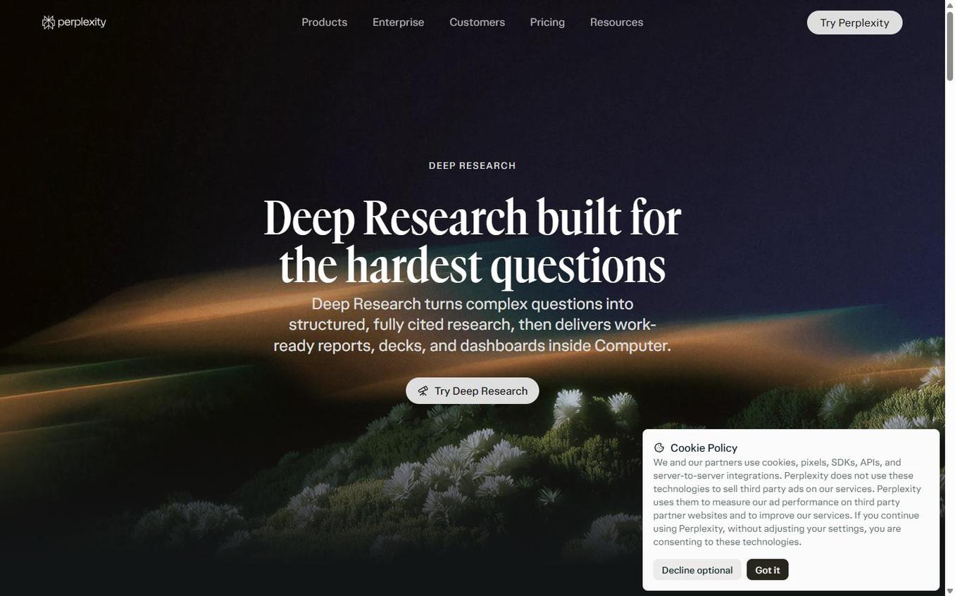
Рис. 2. Deep Research
Источник: https://www.perplexity.ai/hub/products/deep-research. Дата фиксации экрана: 09.10.2026.
Пояснение к экрану. Этот интерфейсный пример относится к разделу «Deep Research» и показывает контекст, в котором требуется провести многошаговое исследование и получить структурированный отчёт с доказательной базой.
При практической работе следует проверить фактические подписи элементов, состояние учётной записи и доступность функции. Контрольный ориентир: Разбивать сложную тему на исследовательские вопросы.

6.1. Возможности и границы применения
— Разбивать сложную тему на исследовательские вопросы.

— Итеративно расширять и уточнять поиск.
— Синтезировать большое число источников в связный отчёт.
Граница применения определяется доступными данными, правами, тарифом и текущим состоянием интерфейса. Если функция или элемент недоступны, это фиксируется как ограничение; похожий режим не объявляется полной заменой.

6.2. Подготовка
— Определить цель, аудиторию и форму результата.

— Проверить исходные файлы, ссылки, даты и права доступа.
— Выделить обязательные ограничения и действия, требующие подтверждения.
— Задать критерии приёмки до начала выполнения.

6.3. Пошаговый порядок
1. Задать предмет, границы, период и исследовательский вопрос.

2. Определить обязательные категории источников и критерии исключения.
3. Собрать карту утверждений и недостающих доказательств.
4. Проверить ключевые выводы минимум по двум независимым основаниям, если это возможно.
5. Сформировать отчёт с методологией, ограничениями, выводами и реестром источников.
6. Провести финальную проверку дат, цитат, чисел и противоречий.

6.4. Примеры запросов
Примеры требуется адаптировать к фактическому объекту, периоду и набору исходных материалов.

Подготовь глубокое исследование рынка, но отдели факты участников рынка от независимых оценок.

Собери технический обзор с отдельными разделами по архитектуре, безопасности и ограничениям.

Составь доказательную матрицу: утверждение, источник, дата, уровень уверенности.

6.5. Проверка результата
— Исследовательский вопрос закрыт, а не заменён общим обзором.

— Метод поиска и критерии отбора раскрыты.
— Выводы прослеживаются до источников.
— Пробелы и неизвестные элементы сохранены как ограничения.

6.6. Типовые ошибки и восстановление
Таблица 7. Ошибки при работе: Deep Research

Ошибка | Риск | Корректирующее действие
Слишком общий запрос | Непроверяемый или поверхностный результат | Добавить объект, период, формат и критерии приёмки.
Статус принят без проверки | Скрытая ошибка файла или внешнего действия | Открыть результат и проверить фактическое состояние.
Недоступное выдано за отсутствующее | Ложный отрицательный вывод | Указать ограничение доступа и проверить другой разрешённый источник.
Черновик принят за выполненное действие | Письмо, публикация или изменение не состоялись | Проверить подтверждение сервиса и целевой объект.

Практический сквозной сценарий
Исходная ситуация: требуется провести многошаговое исследование и получить структурированный отчёт с доказательной базой. Работа начинается с фиксации предмета, аудитории, исходных данных и признаков завершения. Неопределённые параметры записываются как вопросы или допущения, но не скрываются.

Подготовительный этап включает проверку доступности источников, файлов, учётных записей и прав доступа. Если часть данных недоступна, выполняемая область сужается явно; отсутствующий доступ не заменяется догадкой.
Этап 1. Задать предмет, границы, период и исследовательский вопрос. Результат этапа фиксируется в проверяемой форме: ссылкой, файлом, значением, снимком состояния либо кратким протоколом выполненной проверки.
Этап 2. Определить обязательные категории источников и критерии исключения. Результат этапа фиксируется в проверяемой форме: ссылкой, файлом, значением, снимком состояния либо кратким протоколом выполненной проверки.
Этап 3. Собрать карту утверждений и недостающих доказательств. Результат этапа фиксируется в проверяемой форме: ссылкой, файлом, значением, снимком состояния либо кратким протоколом выполненной проверки.
Этап 4. Проверить ключевые выводы минимум по двум независимым основаниям, если это возможно. Результат этапа фиксируется в проверяемой форме: ссылкой, файлом, значением, снимком состояния либо кратким протоколом выполненной проверки.
Этап 5. Сформировать отчёт с методологией, ограничениями, выводами и реестром источников. Результат этапа фиксируется в проверяемой форме: ссылкой, файлом, значением, снимком состояния либо кратким протоколом выполненной проверки.
Этап 6. Провести финальную проверку дат, цитат, чисел и противоречий. Результат этапа фиксируется в проверяемой форме: ссылкой, файлом, значением, снимком состояния либо кратким протоколом выполненной проверки.
Перед завершением сопоставляются исходная формулировка и фактический результат. Проверяется, не остались ли необработанные вложения, неподтверждённые внешние действия, устаревшие значения или версии файлов.
Если выявлена ошибка, сначала восстанавливается корректное состояние и повторяется затронутая проверка. Статус «готово» используется только после подтверждения всех применимых критериев приёмки.

Контрольная запись результата
— Подтверждено: Исследовательский вопрос закрыт, а не заменён общим обзором.

— Подтверждено: Метод поиска и критерии отбора раскрыты.
— Подтверждено: Выводы прослеживаются до источников.
— Подтверждено: Пробелы и неизвестные элементы сохранены как ограничения.

7. БРАУЗЕРНАЯ РАБОТА И ДЕЙСТВИЯ НА САЙТАХ
Цель раздела состоит в том, чтобы выполнять действия в веб-интерфейсе, когда поиск или программный интерфейс не решают задачу. Функция рассматривается как управляемый рабочий процесс: сначала определяется ожидаемый результат, затем выполняются действия и только после этого фиксируется статус.

Пользователь сохраняет контроль над исходными данными, внешними действиями и критериями качества. Чем выше цена ошибки, тем подробнее должны быть требования к источникам, подтверждению и проверке результата.

7.1. Возможности и границы применения
— Открывать страницы, переходить по элементам, заполнять формы и загружать файлы.

— Работать в облачном браузере или в браузере пользователя, если требуется его авторизация.
— Проверять результат визуально и по состоянию страницы.
Граница применения определяется доступными данными, правами, тарифом и текущим состоянием интерфейса. Если функция или элемент недоступны, это фиксируется как ограничение; похожий режим не объявляется полной заменой.

7.2. Подготовка
— Определить цель, аудиторию и форму результата.

— Проверить исходные файлы, ссылки, даты и права доступа.
— Выделить обязательные ограничения и действия, требующие подтверждения.
— Задать критерии приёмки до начала выполнения.

7.3. Пошаговый порядок
1. Сначала определить, существует ли более надёжный коннектор или API.

2. Открыть страницу и проверить домен, состояние входа и назначение формы.
3. Ввести только согласованные данные и остановиться перед необратимым действием.
4. Показать пользователю полный текст, адресата и последствия перед отправкой или публикацией.
5. После действия повторно открыть целевое состояние и проверить подтверждение сайта.

7.4. Примеры запросов
Примеры требуется адаптировать к фактическому объекту, периоду и набору исходных материалов.

Заполни форму черновиком, но не нажимай кнопку отправки.

Открой личный кабинет и скачай последний доступный счёт.

Проверь, что созданная запись появилась в нужном разделе.

7.5. Проверка результата
— Использован правильный аккаунт и домен.

— Точные подписи элементов подтверждены на экране.
— Необратимое действие имело отдельное разрешение.
— Результат проверен после изменения.

7.6. Типовые ошибки и восстановление
Таблица 8. Ошибки при работе: Браузерная работа и действия на сайтах

Ошибка | Риск | Корректирующее действие
Слишком общий запрос | Непроверяемый или поверхностный результат | Добавить объект, период, формат и критерии приёмки.
Статус принят без проверки | Скрытая ошибка файла или внешнего действия | Открыть результат и проверить фактическое состояние.
Недоступное выдано за отсутствующее | Ложный отрицательный вывод | Указать ограничение доступа и проверить другой разрешённый источник.
Черновик принят за выполненное действие | Письмо, публикация или изменение не состоялись | Проверить подтверждение сервиса и целевой объект.

Практический сквозной сценарий
Исходная ситуация: требуется выполнять действия в веб-интерфейсе, когда поиск или программный интерфейс не решают задачу. Работа начинается с фиксации предмета, аудитории, исходных данных и признаков завершения. Неопределённые параметры записываются как вопросы или допущения, но не скрываются.

Подготовительный этап включает проверку доступности источников, файлов, учётных записей и прав доступа. Если часть данных недоступна, выполняемая область сужается явно; отсутствующий доступ не заменяется догадкой.
Этап 1. Сначала определить, существует ли более надёжный коннектор или API. Результат этапа фиксируется в проверяемой форме: ссылкой, файлом, значением, снимком состояния либо кратким протоколом выполненной проверки.
Этап 2. Открыть страницу и проверить домен, состояние входа и назначение формы. Результат этапа фиксируется в проверяемой форме: ссылкой, файлом, значением, снимком состояния либо кратким протоколом выполненной проверки.
Этап 3. Ввести только согласованные данные и остановиться перед необратимым действием. Результат этапа фиксируется в проверяемой форме: ссылкой, файлом, значением, снимком состояния либо кратким протоколом выполненной проверки.
Этап 4. Показать пользователю полный текст, адресата и последствия перед отправкой или публикацией. Результат этапа фиксируется в проверяемой форме: ссылкой, файлом, значением, снимком состояния либо кратким протоколом выполненной проверки.
Этап 5. После действия повторно открыть целевое состояние и проверить подтверждение сайта. Результат этапа фиксируется в проверяемой форме: ссылкой, файлом, значением, снимком состояния либо кратким протоколом выполненной проверки.
Перед завершением сопоставляются исходная формулировка и фактический результат. Проверяется, не остались ли необработанные вложения, неподтверждённые внешние действия, устаревшие значения или версии файлов.
Если выявлена ошибка, сначала восстанавливается корректное состояние и повторяется затронутая проверка. Статус «готово» используется только после подтверждения всех применимых критериев приёмки.

Контрольная запись результата
— Подтверждено: Использован правильный аккаунт и домен.

— Подтверждено: Точные подписи элементов подтверждены на экране.
— Подтверждено: Необратимое действие имело отдельное разрешение.
— Подтверждено: Результат проверен после изменения.

8. ВЫПОЛНЕНИЕ КОДА И РАБОЧЕЕ ПРОСТРАНСТВО
Цель раздела состоит в том, чтобы обрабатывать данные и файлы в изолированной рабочей среде с воспроизводимыми скриптами. Функция рассматривается как управляемый рабочий процесс: сначала определяется ожидаемый результат, затем выполняются действия и только после этого фиксируется статус.

Пользователь сохраняет контроль над исходными данными, внешними действиями и критериями качества. Чем выше цена ошибки, тем подробнее должны быть требования к источникам, подтверждению и проверке результата.

8.1. Возможности и границы применения
— Запускать Python, JavaScript и командные инструменты.

— Создавать промежуточные данные, отчёты и проверочные скрипты.
— Автоматизировать повторяемые преобразования и проверки.
Граница применения определяется доступными данными, правами, тарифом и текущим состоянием интерфейса. Если функция или элемент недоступны, это фиксируется как ограничение; похожий режим не объявляется полной заменой.

8.2. Подготовка
— Определить цель, аудиторию и форму результата.

— Проверить исходные файлы, ссылки, даты и права доступа.
— Выделить обязательные ограничения и действия, требующие подтверждения.
— Задать критерии приёмки до начала выполнения.

8.3. Пошаговый порядок
1. Инвентаризировать входные файлы и не изменять оригиналы без необходимости.

2. Выбрать минимальный воспроизводимый инструмент.
3. Сохранить скрипт, параметры и выходные файлы в понятной структуре.
4. Проверить коды возврата, размеры, хэши и содержимое результатов.
5. Удалять только временные файлы, созданные в текущем процессе и не нужные для воспроизводимости.

8.4. Примеры запросов
Примеры требуется адаптировать к фактическому объекту, периоду и набору исходных материалов.

Извлеки таблицы из PDF, сохрани CSV и приложи скрипт проверки.

Проведи статистический анализ файла и сформируй диаграммы.

Сравни две редакции документа и перечисли фактические отличия.

8.5. Проверка результата
— Скрипт можно повторно запустить.

— Оригиналы не потеряны и не подменены.
— Ошибки команд не скрыты.
— Файл проверен чтением или рендером после создания.

8.6. Типовые ошибки и восстановление
Таблица 9. Ошибки при работе: Выполнение кода и рабочее пространство

Ошибка | Риск | Корректирующее действие
Слишком общий запрос | Непроверяемый или поверхностный результат | Добавить объект, период, формат и критерии приёмки.
Статус принят без проверки | Скрытая ошибка файла или внешнего действия | Открыть результат и проверить фактическое состояние.
Недоступное выдано за отсутствующее | Ложный отрицательный вывод | Указать ограничение доступа и проверить другой разрешённый источник.
Черновик принят за выполненное действие | Письмо, публикация или изменение не состоялись | Проверить подтверждение сервиса и целевой объект.

Практический сквозной сценарий
Исходная ситуация: требуется обрабатывать данные и файлы в изолированной рабочей среде с воспроизводимыми скриптами. Работа начинается с фиксации предмета, аудитории, исходных данных и признаков завершения. Неопределённые параметры записываются как вопросы или допущения, но не скрываются.

Подготовительный этап включает проверку доступности источников, файлов, учётных записей и прав доступа. Если часть данных недоступна, выполняемая область сужается явно; отсутствующий доступ не заменяется догадкой.
Этап 1. Инвентаризировать входные файлы и не изменять оригиналы без необходимости. Результат этапа фиксируется в проверяемой форме: ссылкой, файлом, значением, снимком состояния либо кратким протоколом выполненной проверки.
Этап 2. Выбрать минимальный воспроизводимый инструмент. Результат этапа фиксируется в проверяемой форме: ссылкой, файлом, значением, снимком состояния либо кратким протоколом выполненной проверки.
Этап 3. Сохранить скрипт, параметры и выходные файлы в понятной структуре. Результат этапа фиксируется в проверяемой форме: ссылкой, файлом, значением, снимком состояния либо кратким протоколом выполненной проверки.
Этап 4. Проверить коды возврата, размеры, хэши и содержимое результатов. Результат этапа фиксируется в проверяемой форме: ссылкой, файлом, значением, снимком состояния либо кратким протоколом выполненной проверки.
Этап 5. Удалять только временные файлы, созданные в текущем процессе и не нужные для воспроизводимости. Результат этапа фиксируется в проверяемой форме: ссылкой, файлом, значением, снимком состояния либо кратким протоколом выполненной проверки.
Перед завершением сопоставляются исходная формулировка и фактический результат. Проверяется, не остались ли необработанные вложения, неподтверждённые внешние действия, устаревшие значения или версии файлов.
Если выявлена ошибка, сначала восстанавливается корректное состояние и повторяется затронутая проверка. Статус «готово» используется только после подтверждения всех применимых критериев приёмки.

Контрольная запись результата
— Подтверждено: Скрипт можно повторно запустить.

— Подтверждено: Оригиналы не потеряны и не подменены.
— Подтверждено: Ошибки команд не скрыты.
— Подтверждено: Файл проверен чтением или рендером после создания.

9. ДОКУМЕНТЫ, PDF, ПРЕЗЕНТАЦИИ И ТАБЛИЦЫ
Цель раздела состоит в том, чтобы создавать и редактировать офисные файлы с сохранением структуры и последующим визуальным контролем. Функция рассматривается как управляемый рабочий процесс: сначала определяется ожидаемый результат, затем выполняются действия и только после этого фиксируется статус.

Пользователь сохраняет контроль над исходными данными, внешними действиями и критериями качества. Чем выше цена ошибки, тем подробнее должны быть требования к источникам, подтверждению и проверке результата.

9.1. Возможности и границы применения
— Создавать DOCX, PDF, PPTX и XLSX.

— Читать, преобразовывать, объединять и проверять документы.
— Сохранять редактируемую структуру, формулы, таблицы и подписи.
Граница применения определяется доступными данными, правами, тарифом и текущим состоянием интерфейса. Если функция или элемент недоступны, это фиксируется как ограничение; похожий режим не объявляется полной заменой.

9.2. Подготовка
— Определить цель, аудиторию и форму результата.

— Проверить исходные файлы, ссылки, даты и права доступа.
— Выделить обязательные ограничения и действия, требующие подтверждения.
— Задать критерии приёмки до начала выполнения.

9.3. Пошаговый порядок
1. Определить аудиторию, назначение и обязательный формат.

2. Изучить исходный файл и сохранить неизменяемые элементы оформления.
3. Внести изменения в исходную структуру или собрать новый документ.
4. Выполнить структурные проверки формул, XML, связей и полей.
5. Отрендерить результат и визуально проверить каждую страницу или слайд.
6. Передать редактируемый файл и, при необходимости, контрольный PDF.

9.4. Примеры запросов
Примеры требуется адаптировать к фактическому объекту, периоду и набору исходных материалов.

Подготовь DOCX по ГОСТ с титулом, оглавлением и нумерацией со второй страницы.

Создай XLSX с формулами, пояснениями и графиками, не заменяя формулы значениями.

Проверь презентацию на обрезку текста и несогласованность чисел.

9.5. Проверка результата
— Формат соответствует запросу.

— Редактируемые элементы не сведены в изображение без необходимости.
— Нумерация, подписи и ссылки согласованы.
— Все страницы просмотрены после рендера.

9.6. Типовые ошибки и восстановление
Таблица 10. Ошибки при работе: Документы, PDF, презентации и таблицы

Ошибка | Риск | Корректирующее действие
Слишком общий запрос | Непроверяемый или поверхностный результат | Добавить объект, период, формат и критерии приёмки.
Статус принят без проверки | Скрытая ошибка файла или внешнего действия | Открыть результат и проверить фактическое состояние.
Недоступное выдано за отсутствующее | Ложный отрицательный вывод | Указать ограничение доступа и проверить другой разрешённый источник.
Черновик принят за выполненное действие | Письмо, публикация или изменение не состоялись | Проверить подтверждение сервиса и целевой объект.

Практический сквозной сценарий
Исходная ситуация: требуется создавать и редактировать офисные файлы с сохранением структуры и последующим визуальным контролем. Работа начинается с фиксации предмета, аудитории, исходных данных и признаков завершения. Неопределённые параметры записываются как вопросы или допущения, но не скрываются.

Подготовительный этап включает проверку доступности источников, файлов, учётных записей и прав доступа. Если часть данных недоступна, выполняемая область сужается явно; отсутствующий доступ не заменяется догадкой.
Этап 1. Определить аудиторию, назначение и обязательный формат. Результат этапа фиксируется в проверяемой форме: ссылкой, файлом, значением, снимком состояния либо кратким протоколом выполненной проверки.
Этап 2. Изучить исходный файл и сохранить неизменяемые элементы оформления. Результат этапа фиксируется в проверяемой форме: ссылкой, файлом, значением, снимком состояния либо кратким протоколом выполненной проверки.
Этап 3. Внести изменения в исходную структуру или собрать новый документ. Результат этапа фиксируется в проверяемой форме: ссылкой, файлом, значением, снимком состояния либо кратким протоколом выполненной проверки.
Этап 4. Выполнить структурные проверки формул, XML, связей и полей. Результат этапа фиксируется в проверяемой форме: ссылкой, файлом, значением, снимком состояния либо кратким протоколом выполненной проверки.
Этап 5. Отрендерить результат и визуально проверить каждую страницу или слайд. Результат этапа фиксируется в проверяемой форме: ссылкой, файлом, значением, снимком состояния либо кратким протоколом выполненной проверки.
Этап 6. Передать редактируемый файл и, при необходимости, контрольный PDF. Результат этапа фиксируется в проверяемой форме: ссылкой, файлом, значением, снимком состояния либо кратким протоколом выполненной проверки.
Перед завершением сопоставляются исходная формулировка и фактический результат. Проверяется, не остались ли необработанные вложения, неподтверждённые внешние действия, устаревшие значения или версии файлов.
Если выявлена ошибка, сначала восстанавливается корректное состояние и повторяется затронутая проверка. Статус «готово» используется только после подтверждения всех применимых критериев приёмки.

Контрольная запись результата
— Подтверждено: Формат соответствует запросу.

— Подтверждено: Редактируемые элементы не сведены в изображение без необходимости.
— Подтверждено: Нумерация, подписи и ссылки согласованы.
— Подтверждено: Все страницы просмотрены после рендера.

10. АНАЛИЗ ДАННЫХ И ВИЗУАЛИЗАЦИИ
Цель раздела состоит в том, чтобы превращать таблицы и результаты вычислений в проверяемые выводы и понятные графики. Функция рассматривается как управляемый рабочий процесс: сначала определяется ожидаемый результат, затем выполняются действия и только после этого фиксируется статус.

Пользователь сохраняет контроль над исходными данными, внешними действиями и критериями качества. Чем выше цена ошибки, тем подробнее должны быть требования к источникам, подтверждению и проверке результата.

10.1. Возможности и границы применения
— Очищать, объединять и профилировать наборы данных.

— Рассчитывать показатели, сравнения и статистические оценки.
— Создавать статические и интерактивные графики.
Граница применения определяется доступными данными, правами, тарифом и текущим состоянием интерфейса. Если функция или элемент недоступны, это фиксируется как ограничение; похожий режим не объявляется полной заменой.

10.2. Подготовка
— Определить цель, аудиторию и форму результата.

— Проверить исходные файлы, ссылки, даты и права доступа.
— Выделить обязательные ограничения и действия, требующие подтверждения.
— Задать критерии приёмки до начала выполнения.

10.3. Пошаговый порядок
1. Проверить схему, единицы измерения, пропуски и дубликаты.

2. Зафиксировать фильтры, период и уровень агрегации.
3. Выполнить расчёты с воспроизводимыми формулами.
4. Выбрать тип графика по аналитическому вопросу.
5. Сопоставить итоговые значения с исходными данными и контрольными суммами.

10.4. Примеры запросов
Примеры требуется адаптировать к фактическому объекту, периоду и набору исходных материалов.

Покажи абсолютное и процентное изменение показателя.

Построй график с прямыми подписями и приложи таблицу данных.

Проверь выбросы и объясни, как они влияют на вывод.

10.5. Проверка результата
— Единицы и знаменатели не смешаны.

— Итоги воспроизводятся из исходных строк.
— График не скрывает масштаб и неопределённость.
— Ключевые числа совпадают в тексте, таблицах и графиках.

10.6. Типовые ошибки и восстановление
Таблица 11. Ошибки при работе: Анализ данных и визуализации

Ошибка | Риск | Корректирующее действие
Слишком общий запрос | Непроверяемый или поверхностный результат | Добавить объект, период, формат и критерии приёмки.
Статус принят без проверки | Скрытая ошибка файла или внешнего действия | Открыть результат и проверить фактическое состояние.
Недоступное выдано за отсутствующее | Ложный отрицательный вывод | Указать ограничение доступа и проверить другой разрешённый источник.
Черновик принят за выполненное действие | Письмо, публикация или изменение не состоялись | Проверить подтверждение сервиса и целевой объект.

Практический сквозной сценарий
Исходная ситуация: требуется превращать таблицы и результаты вычислений в проверяемые выводы и понятные графики. Работа начинается с фиксации предмета, аудитории, исходных данных и признаков завершения. Неопределённые параметры записываются как вопросы или допущения, но не скрываются.

Подготовительный этап включает проверку доступности источников, файлов, учётных записей и прав доступа. Если часть данных недоступна, выполняемая область сужается явно; отсутствующий доступ не заменяется догадкой.
Этап 1. Проверить схему, единицы измерения, пропуски и дубликаты. Результат этапа фиксируется в проверяемой форме: ссылкой, файлом, значением, снимком состояния либо кратким протоколом выполненной проверки.
Этап 2. Зафиксировать фильтры, период и уровень агрегации. Результат этапа фиксируется в проверяемой форме: ссылкой, файлом, значением, снимком состояния либо кратким протоколом выполненной проверки.
Этап 3. Выполнить расчёты с воспроизводимыми формулами. Результат этапа фиксируется в проверяемой форме: ссылкой, файлом, значением, снимком состояния либо кратким протоколом выполненной проверки.
Этап 4. Выбрать тип графика по аналитическому вопросу. Результат этапа фиксируется в проверяемой форме: ссылкой, файлом, значением, снимком состояния либо кратким протоколом выполненной проверки.
Этап 5. Сопоставить итоговые значения с исходными данными и контрольными суммами. Результат этапа фиксируется в проверяемой форме: ссылкой, файлом, значением, снимком состояния либо кратким протоколом выполненной проверки.
Перед завершением сопоставляются исходная формулировка и фактический результат. Проверяется, не остались ли необработанные вложения, неподтверждённые внешние действия, устаревшие значения или версии файлов.
Если выявлена ошибка, сначала восстанавливается корректное состояние и повторяется затронутая проверка. Статус «готово» используется только после подтверждения всех применимых критериев приёмки.

Контрольная запись результата
— Подтверждено: Единицы и знаменатели не смешаны.

— Подтверждено: Итоги воспроизводятся из исходных строк.
— Подтверждено: График не скрывает масштаб и неопределённость.
— Подтверждено: Ключевые числа совпадают в тексте, таблицах и графиках.

11. ИЗОБРАЖЕНИЯ, ВИДЕО, АУДИО И РАСШИФРОВКА
Цель раздела состоит в том, чтобы создавать и обрабатывать медиафайлы с явными требованиями к формату и качеству. Функция рассматривается как управляемый рабочий процесс: сначала определяется ожидаемый результат, затем выполняются действия и только после этого фиксируется статус.

Пользователь сохраняет контроль над исходными данными, внешними действиями и критериями качества. Чем выше цена ошибки, тем подробнее должны быть требования к источникам, подтверждению и проверке результата.

11.1. Возможности и границы применения
— Генерировать и редактировать изображения.

— Создавать аудио, озвучивание и видео в доступных режимах.
— Расшифровывать записи и извлекать структурированное содержание.
Граница применения определяется доступными данными, правами, тарифом и текущим состоянием интерфейса. Если функция или элемент недоступны, это фиксируется как ограничение; похожий режим не объявляется полной заменой.

11.2. Подготовка
— Определить цель, аудиторию и форму результата.

— Проверить исходные файлы, ссылки, даты и права доступа.
— Выделить обязательные ограничения и действия, требующие подтверждения.
— Задать критерии приёмки до начала выполнения.

11.3. Пошаговый порядок
1. Указать назначение, соотношение сторон, разрешение, стиль и обязательный текст.

2. Передать референсы и определить, какие свойства должны быть сохранены.
3. Сформировать вариант и проверить композицию, орфографию и соответствие бренду.
4. Для аудио проверить темп, разборчивость и отсутствие обрезки.
5. Для расшифровки обозначить спикеров, временные метки и правила обработки неразборчивых мест.

11.4. Примеры запросов
Примеры требуется адаптировать к фактическому объекту, периоду и набору исходных материалов.

Создай квадратную обложку без текста и сохрани PNG.

Расшифруй совещание, раздели по спикерам и вынеси решения.

Подготовь озвучивание нейтральным деловым голосом.

11.5. Проверка результата
— Размер и формат соответствуют месту использования.

— Точный текст на изображении проверен.
— Медиа не содержит неподтверждённых брендов или чужих данных.
— Исходник и итоговый файл различимы.

11.6. Типовые ошибки и восстановление
Таблица 12. Ошибки при работе: Изображения, видео, аудио и расшифровка

Ошибка | Риск | Корректирующее действие
Слишком общий запрос | Непроверяемый или поверхностный результат | Добавить объект, период, формат и критерии приёмки.
Статус принят без проверки | Скрытая ошибка файла или внешнего действия | Открыть результат и проверить фактическое состояние.
Недоступное выдано за отсутствующее | Ложный отрицательный вывод | Указать ограничение доступа и проверить другой разрешённый источник.
Черновик принят за выполненное действие | Письмо, публикация или изменение не состоялись | Проверить подтверждение сервиса и целевой объект.

Практический сквозной сценарий
Исходная ситуация: требуется создавать и обрабатывать медиафайлы с явными требованиями к формату и качеству. Работа начинается с фиксации предмета, аудитории, исходных данных и признаков завершения. Неопределённые параметры записываются как вопросы или допущения, но не скрываются.

Подготовительный этап включает проверку доступности источников, файлов, учётных записей и прав доступа. Если часть данных недоступна, выполняемая область сужается явно; отсутствующий доступ не заменяется догадкой.
Этап 1. Указать назначение, соотношение сторон, разрешение, стиль и обязательный текст. Результат этапа фиксируется в проверяемой форме: ссылкой, файлом, значением, снимком состояния либо кратким протоколом выполненной проверки.
Этап 2. Передать референсы и определить, какие свойства должны быть сохранены. Результат этапа фиксируется в проверяемой форме: ссылкой, файлом, значением, снимком состояния либо кратким протоколом выполненной проверки.
Этап 3. Сформировать вариант и проверить композицию, орфографию и соответствие бренду. Результат этапа фиксируется в проверяемой форме: ссылкой, файлом, значением, снимком состояния либо кратким протоколом выполненной проверки.
Этап 4. Для аудио проверить темп, разборчивость и отсутствие обрезки. Результат этапа фиксируется в проверяемой форме: ссылкой, файлом, значением, снимком состояния либо кратким протоколом выполненной проверки.
Этап 5. Для расшифровки обозначить спикеров, временные метки и правила обработки неразборчивых мест. Результат этапа фиксируется в проверяемой форме: ссылкой, файлом, значением, снимком состояния либо кратким протоколом выполненной проверки.
Перед завершением сопоставляются исходная формулировка и фактический результат. Проверяется, не остались ли необработанные вложения, неподтверждённые внешние действия, устаревшие значения или версии файлов.
Если выявлена ошибка, сначала восстанавливается корректное состояние и повторяется затронутая проверка. Статус «готово» используется только после подтверждения всех применимых критериев приёмки.

Контрольная запись результата
— Подтверждено: Размер и формат соответствуют месту использования.

— Подтверждено: Точный текст на изображении проверен.
— Подтверждено: Медиа не содержит неподтверждённых брендов или чужих данных.
— Подтверждено: Исходник и итоговый файл различимы.

12. СОЗДАНИЕ И ПУБЛИКАЦИЯ ВЕБ-САЙТОВ
Цель раздела состоит в том, чтобы собрать рабочий веб-сайт или приложение, проверить его и при отдельном разрешении опубликовать. Функция рассматривается как управляемый рабочий процесс: сначала определяется ожидаемый результат, затем выполняются действия и только после этого фиксируется статус.

Пользователь сохраняет контроль над исходными данными, внешними действиями и критериями качества. Чем выше цена ошибки, тем подробнее должны быть требования к источникам, подтверждению и проверке результата.
Интерфейсный пример к разделу «Создание и публикация веб-сайтов».
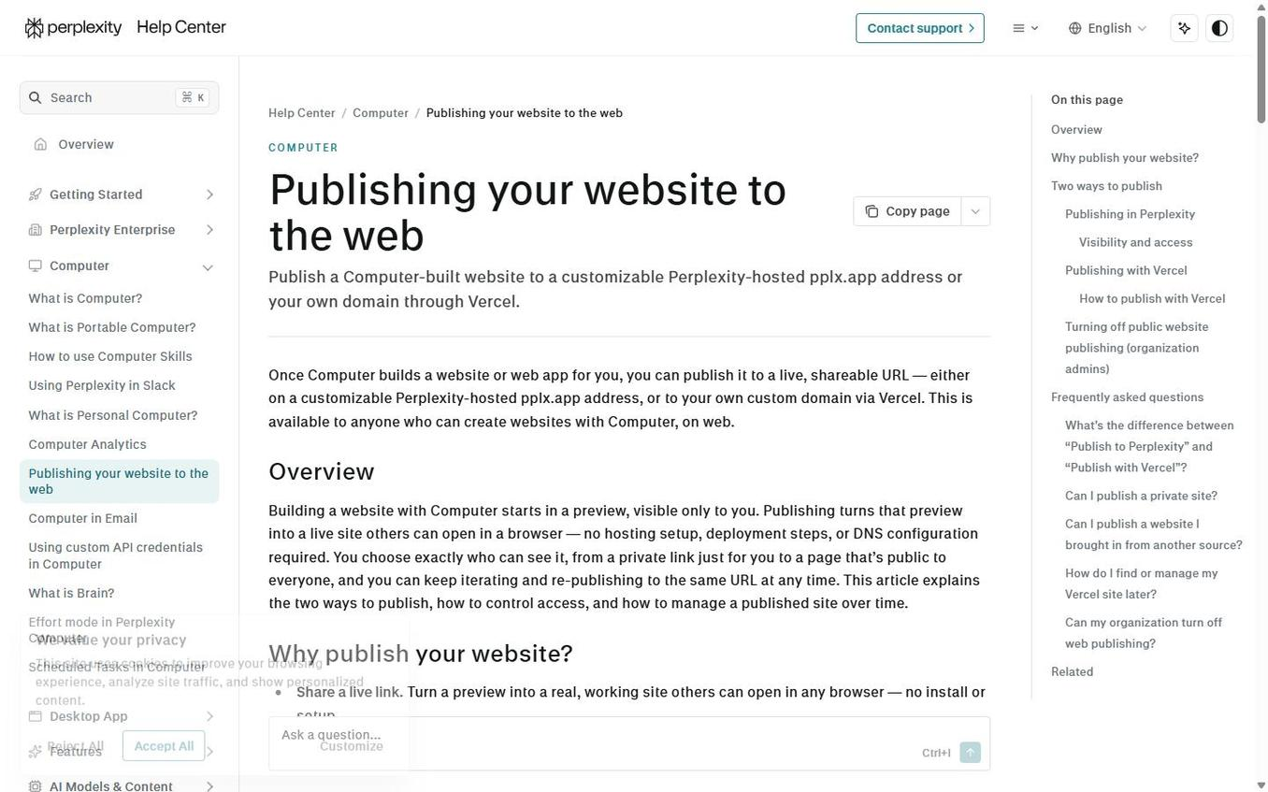
Рис. 3. Публикация веб-сайта
Источник: https://www.perplexity.ai/help-center/en/articles/20260711-publishing-your-website-to-the-web. Дата фиксации экрана: 09.10.2026.
Пояснение к экрану. Этот интерфейсный пример относится к разделу «Создание и публикация веб-сайтов» и показывает контекст, в котором требуется собрать рабочий веб-сайт или приложение, проверить его и при отдельном разрешении опубликовать.
При практической работе следует проверить фактические подписи элементов, состояние учётной записи и доступность функции. Контрольный ориентир: Разрабатывать статические сайты, приложения и интерактивные прототипы.

12.1. Возможности и границы применения
— Разрабатывать статические сайты, приложения и интерактивные прототипы.

— Показывать приватный предварительный вариант.
— Публиковать сайт по постоянной ссылке после явного согласия.
Граница применения определяется доступными данными, правами, тарифом и текущим состоянием интерфейса. Если функция или элемент недоступны, это фиксируется как ограничение; похожий режим не объявляется полной заменой.

12.2. Подготовка
— Определить цель, аудиторию и форму результата.

— Проверить исходные файлы, ссылки, даты и права доступа.
— Выделить обязательные ограничения и действия, требующие подтверждения.
— Задать критерии приёмки до начала выполнения.

12.3. Пошаговый порядок
1. Определить тип сайта, аудиторию, страницы и действия пользователя.

2. Согласовать визуальное направление и источники контента.
3. Реализовать структуру, адаптивность и доступность.
4. Проверить критические сценарии на настольном и мобильном размере.
5. Развернуть предварительный вариант и собрать замечания.
6. Публиковать только после проверки домена, видимости и разрешения пользователя.

12.4. Примеры запросов
Примеры требуется адаптировать к фактическому объекту, периоду и набору исходных материалов.

Создай многостраничный сайт проекта с формой обратной связи.

Собери интерактивный калькулятор и проверь граничные значения.

Покажи preview; постоянную публикацию пока не выполняй.

12.5. Проверка результата
— Нет заглушек и неработающих кнопок.

— Мобильная версия не обрезана.
— Формы имеют состояния успеха и ошибки.
— Публичная публикация выполнена только после разрешения.

12.6. Типовые ошибки и восстановление
Таблица 13. Ошибки при работе: Создание и публикация веб-сайтов

Ошибка | Риск | Корректирующее действие
Слишком общий запрос | Непроверяемый или поверхностный результат | Добавить объект, период, формат и критерии приёмки.
Статус принят без проверки | Скрытая ошибка файла или внешнего действия | Открыть результат и проверить фактическое состояние.
Недоступное выдано за отсутствующее | Ложный отрицательный вывод | Указать ограничение доступа и проверить другой разрешённый источник.
Черновик принят за выполненное действие | Письмо, публикация или изменение не состоялись | Проверить подтверждение сервиса и целевой объект.

Практический сквозной сценарий
Исходная ситуация: требуется собрать рабочий веб-сайт или приложение, проверить его и при отдельном разрешении опубликовать. Работа начинается с фиксации предмета, аудитории, исходных данных и признаков завершения. Неопределённые параметры записываются как вопросы или допущения, но не скрываются.

Подготовительный этап включает проверку доступности источников, файлов, учётных записей и прав доступа. Если часть данных недоступна, выполняемая область сужается явно; отсутствующий доступ не заменяется догадкой.
Этап 1. Определить тип сайта, аудиторию, страницы и действия пользователя. Результат этапа фиксируется в проверяемой форме: ссылкой, файлом, значением, снимком состояния либо кратким протоколом выполненной проверки.
Этап 2. Согласовать визуальное направление и источники контента. Результат этапа фиксируется в проверяемой форме: ссылкой, файлом, значением, снимком состояния либо кратким протоколом выполненной проверки.
Этап 3. Реализовать структуру, адаптивность и доступность. Результат этапа фиксируется в проверяемой форме: ссылкой, файлом, значением, снимком состояния либо кратким протоколом выполненной проверки.
Этап 4. Проверить критические сценарии на настольном и мобильном размере. Результат этапа фиксируется в проверяемой форме: ссылкой, файлом, значением, снимком состояния либо кратким протоколом выполненной проверки.
Этап 5. Развернуть предварительный вариант и собрать замечания. Результат этапа фиксируется в проверяемой форме: ссылкой, файлом, значением, снимком состояния либо кратким протоколом выполненной проверки.
Этап 6. Публиковать только после проверки домена, видимости и разрешения пользователя. Результат этапа фиксируется в проверяемой форме: ссылкой, файлом, значением, снимком состояния либо кратким протоколом выполненной проверки.
Перед завершением сопоставляются исходная формулировка и фактический результат. Проверяется, не остались ли необработанные вложения, неподтверждённые внешние действия, устаревшие значения или версии файлов.
Если выявлена ошибка, сначала восстанавливается корректное состояние и повторяется затронутая проверка. Статус «готово» используется только после подтверждения всех применимых критериев приёмки.

Контрольная запись результата
— Подтверждено: Нет заглушек и неработающих кнопок.

— Подтверждено: Мобильная версия не обрезана.
— Подтверждено: Формы имеют состояния успеха и ошибки.
— Подтверждено: Публичная публикация выполнена только после разрешения.

13. PROJECTS: ПОСТОЯННЫЕ РАБОЧИЕ ПРОСТРАНСТВА
Цель раздела состоит в том, чтобы организовать длительную тему с файлами, инструкциями, участниками и связанными сеансами. Функция рассматривается как управляемый рабочий процесс: сначала определяется ожидаемый результат, затем выполняются действия и только после этого фиксируется статус.

Пользователь сохраняет контроль над исходными данными, внешними действиями и критериями качества. Чем выше цена ошибки, тем подробнее должны быть требования к источникам, подтверждению и проверке результата.
Интерфейсный пример к разделу «Projects: постоянные рабочие пространства».
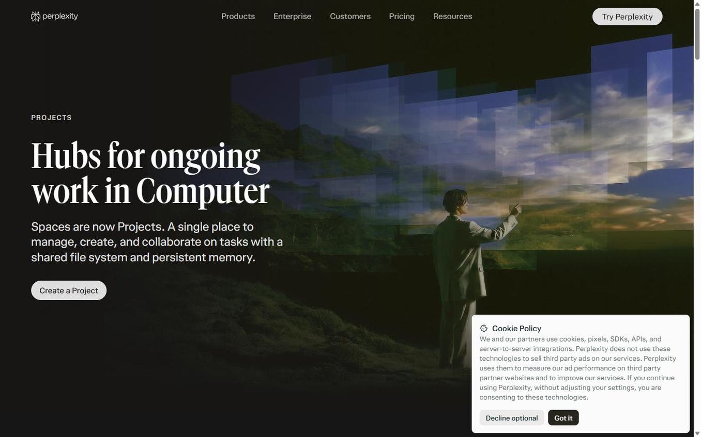
Рис. 4. Projects
Источник: https://www.perplexity.ai/hub/products/projects. Дата фиксации экрана: 09.10.2026.
Пояснение к экрану. Этот интерфейсный пример относится к разделу «Projects: постоянные рабочие пространства» и показывает контекст, в котором требуется организовать длительную тему с файлами, инструкциями, участниками и связанными сеансами.
При практической работе следует проверить фактические подписи элементов, состояние учётной записи и доступность функции. Контрольный ориентир: Собирать материалы и результаты вокруг одной темы.

13.1. Возможности и границы применения
— Собирать материалы и результаты вокруг одной темы.

— Поддерживать постоянный контекст между сеансами.
— Настраивать совместную работу и разграничивать проект от отдельной беседы.
Граница применения определяется доступными данными, правами, тарифом и текущим состоянием интерфейса. Если функция или элемент недоступны, это фиксируется как ограничение; похожий режим не объявляется полной заменой.

13.2. Подготовка
— Определить цель, аудиторию и форму результата.

— Проверить исходные файлы, ссылки, даты и права доступа.
— Выделить обязательные ограничения и действия, требующие подтверждения.
— Задать критерии приёмки до начала выполнения.

13.3. Пошаговый порядок
1. Создать проект с однозначным названием и назначением.

2. Добавить исходные файлы и базовые инструкции проекта.
3. Разделить входные материалы, рабочие результаты и финальные артефакты.
4. Вести отдельные сеансы для разных ветвей работы.
5. Проверять права участников и не публиковать проектные данные за пределами нужной аудитории.

13.4. Примеры запросов
Примеры требуется адаптировать к фактическому объекту, периоду и набору исходных материалов.

Создай проект для диссертации и разнеси исследования, главы и иллюстрации по отдельным сеансам.

Собери в проекте нормативные документы и запрети использовать непроверенные источники.

Подготовь общий проект команды с правилами именования файлов.

13.5. Проверка результата
— Файлы находятся в правильном проекте.

— Инструкции проекта не конфликтуют с текущей задачей.
— Совместный доступ соответствует ролям.
— Финальные материалы отделены от рабочих.

13.6. Типовые ошибки и восстановление
Таблица 14. Ошибки при работе: Projects: постоянные рабочие пространства

Ошибка | Риск | Корректирующее действие
Слишком общий запрос | Непроверяемый или поверхностный результат | Добавить объект, период, формат и критерии приёмки.
Статус принят без проверки | Скрытая ошибка файла или внешнего действия | Открыть результат и проверить фактическое состояние.
Недоступное выдано за отсутствующее | Ложный отрицательный вывод | Указать ограничение доступа и проверить другой разрешённый источник.
Черновик принят за выполненное действие | Письмо, публикация или изменение не состоялись | Проверить подтверждение сервиса и целевой объект.

Практический сквозной сценарий
Исходная ситуация: требуется организовать длительную тему с файлами, инструкциями, участниками и связанными сеансами. Работа начинается с фиксации предмета, аудитории, исходных данных и признаков завершения. Неопределённые параметры записываются как вопросы или допущения, но не скрываются.

Подготовительный этап включает проверку доступности источников, файлов, учётных записей и прав доступа. Если часть данных недоступна, выполняемая область сужается явно; отсутствующий доступ не заменяется догадкой.
Этап 1. Создать проект с однозначным названием и назначением. Результат этапа фиксируется в проверяемой форме: ссылкой, файлом, значением, снимком состояния либо кратким протоколом выполненной проверки.
Этап 2. Добавить исходные файлы и базовые инструкции проекта. Результат этапа фиксируется в проверяемой форме: ссылкой, файлом, значением, снимком состояния либо кратким протоколом выполненной проверки.
Этап 3. Разделить входные материалы, рабочие результаты и финальные артефакты. Результат этапа фиксируется в проверяемой форме: ссылкой, файлом, значением, снимком состояния либо кратким протоколом выполненной проверки.
Этап 4. Вести отдельные сеансы для разных ветвей работы. Результат этапа фиксируется в проверяемой форме: ссылкой, файлом, значением, снимком состояния либо кратким протоколом выполненной проверки.
Этап 5. Проверять права участников и не публиковать проектные данные за пределами нужной аудитории. Результат этапа фиксируется в проверяемой форме: ссылкой, файлом, значением, снимком состояния либо кратким протоколом выполненной проверки.
Перед завершением сопоставляются исходная формулировка и фактический результат. Проверяется, не остались ли необработанные вложения, неподтверждённые внешние действия, устаревшие значения или версии файлов.
Если выявлена ошибка, сначала восстанавливается корректное состояние и повторяется затронутая проверка. Статус «готово» используется только после подтверждения всех применимых критериев приёмки.

Контрольная запись результата
— Подтверждено: Файлы находятся в правильном проекте.

— Подтверждено: Инструкции проекта не конфликтуют с текущей задачей.
— Подтверждено: Совместный доступ соответствует ролям.
— Подтверждено: Финальные материалы отделены от рабочих.

14. MEMORY И BRAIN
Цель раздела состоит в том, чтобы использовать долгосрочный персональный и проектный контекст без повторного ввода устойчивых сведений. Функция рассматривается как управляемый рабочий процесс: сначала определяется ожидаемый результат, затем выполняются действия и только после этого фиксируется статус.

Пользователь сохраняет контроль над исходными данными, внешними действиями и критериями качества. Чем выше цена ошибки, тем подробнее должны быть требования к источникам, подтверждению и проверке результата.
Интерфейсный пример к разделу «Memory и Brain».
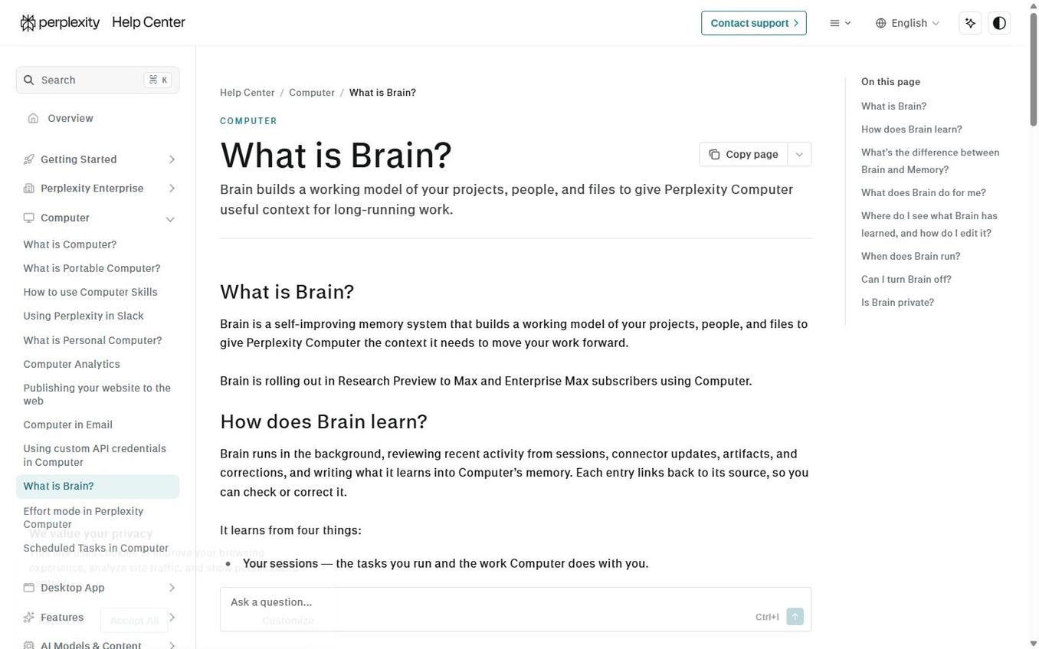
Рис. 5. Brain
Источник: https://www.perplexity.ai/help-center/en/articles/19700001-what-is-brain. Дата фиксации экрана: 09.10.2026.
Пояснение к экрану. Этот интерфейсный пример относится к разделу «Memory и Brain» и показывает контекст, в котором требуется использовать долгосрочный персональный и проектный контекст без повторного ввода устойчивых сведений.
При практической работе следует проверить фактические подписи элементов, состояние учётной записи и доступность функции. Контрольный ориентир: Сохранять устойчивые предпочтения и рабочий контекст.

14.1. Возможности и границы применения
— Сохранять устойчивые предпочтения и рабочий контекст.

— Искать сведения из прошлых сеансов.
— Использовать персональный Brain и память проекта в доступных тарифах и режимах.
Граница применения определяется доступными данными, правами, тарифом и текущим состоянием интерфейса. Если функция или элемент недоступны, это фиксируется как ограничение; похожий режим не объявляется полной заменой.

14.2. Подготовка
— Определить цель, аудиторию и форму результата.

— Проверить исходные файлы, ссылки, даты и права доступа.
— Выделить обязательные ограничения и действия, требующие подтверждения.
— Задать критерии приёмки до начала выполнения.

14.3. Пошаговый порядок
1. Сохранять только долгосрочные факты, а не временные команды.

2. Проверять прошлый контекст, если запрос ссылается на ранее обсуждённый проект.
3. Исправлять устаревшую или ошибочную память явным сообщением.
4. Не сохранять секреты, пароли и одноразовые данные.
5. Для проекта отделять личный контекст от совместной памяти команды.

14.4. Примеры запросов
Примеры требуется адаптировать к фактическому объекту, периоду и набору исходных материалов.

Запомни, что все мои деловые документы оформляются по ГОСТ.

Найди, какое решение было принято в прошлом обсуждении проекта.

Не используй прежнее допущение: актуальное значение указано в приложенном файле.

14.5. Проверка результата
— Вспомненный факт действительно относится к пользователю и задаче.

— Текущий запрос имеет приоритет над памятью.
— Чувствительные данные не сохранены.
— Источник временного решения не выдан за постоянное правило.

14.6. Типовые ошибки и восстановление
Таблица 15. Ошибки при работе: Memory и Brain

Ошибка | Риск | Корректирующее действие
Слишком общий запрос | Непроверяемый или поверхностный результат | Добавить объект, период, формат и критерии приёмки.
Статус принят без проверки | Скрытая ошибка файла или внешнего действия | Открыть результат и проверить фактическое состояние.
Недоступное выдано за отсутствующее | Ложный отрицательный вывод | Указать ограничение доступа и проверить другой разрешённый источник.
Черновик принят за выполненное действие | Письмо, публикация или изменение не состоялись | Проверить подтверждение сервиса и целевой объект.

Практический сквозной сценарий
Исходная ситуация: требуется использовать долгосрочный персональный и проектный контекст без повторного ввода устойчивых сведений. Работа начинается с фиксации предмета, аудитории, исходных данных и признаков завершения. Неопределённые параметры записываются как вопросы или допущения, но не скрываются.

Подготовительный этап включает проверку доступности источников, файлов, учётных записей и прав доступа. Если часть данных недоступна, выполняемая область сужается явно; отсутствующий доступ не заменяется догадкой.
Этап 1. Сохранять только долгосрочные факты, а не временные команды. Результат этапа фиксируется в проверяемой форме: ссылкой, файлом, значением, снимком состояния либо кратким протоколом выполненной проверки.
Этап 2. Проверять прошлый контекст, если запрос ссылается на ранее обсуждённый проект. Результат этапа фиксируется в проверяемой форме: ссылкой, файлом, значением, снимком состояния либо кратким протоколом выполненной проверки.
Этап 3. Исправлять устаревшую или ошибочную память явным сообщением. Результат этапа фиксируется в проверяемой форме: ссылкой, файлом, значением, снимком состояния либо кратким протоколом выполненной проверки.
Этап 4. Не сохранять секреты, пароли и одноразовые данные. Результат этапа фиксируется в проверяемой форме: ссылкой, файлом, значением, снимком состояния либо кратким протоколом выполненной проверки.
Этап 5. Для проекта отделять личный контекст от совместной памяти команды. Результат этапа фиксируется в проверяемой форме: ссылкой, файлом, значением, снимком состояния либо кратким протоколом выполненной проверки.
Перед завершением сопоставляются исходная формулировка и фактический результат. Проверяется, не остались ли необработанные вложения, неподтверждённые внешние действия, устаревшие значения или версии файлов.
Если выявлена ошибка, сначала восстанавливается корректное состояние и повторяется затронутая проверка. Статус «готово» используется только после подтверждения всех применимых критериев приёмки.

Контрольная запись результата
— Подтверждено: Вспомненный факт действительно относится к пользователю и задаче.

— Подтверждено: Текущий запрос имеет приоритет над памятью.
— Подтверждено: Чувствительные данные не сохранены.
— Подтверждено: Источник временного решения не выдан за постоянное правило.

15. SKILLS: СПЕЦИАЛИЗИРОВАННЫЕ РАБОЧИЕ ИНСТРУКЦИИ
Цель раздела состоит в том, чтобы подключать повторяемые профессиональные процедуры и единые стандарты результата. Функция рассматривается как управляемый рабочий процесс: сначала определяется ожидаемый результат, затем выполняются действия и только после этого фиксируется статус.

Пользователь сохраняет контроль над исходными данными, внешними действиями и критериями качества. Чем выше цена ошибки, тем подробнее должны быть требования к источникам, подтверждению и проверке результата.
Интерфейсный пример к разделу «Skills: специализированные рабочие инструкции».
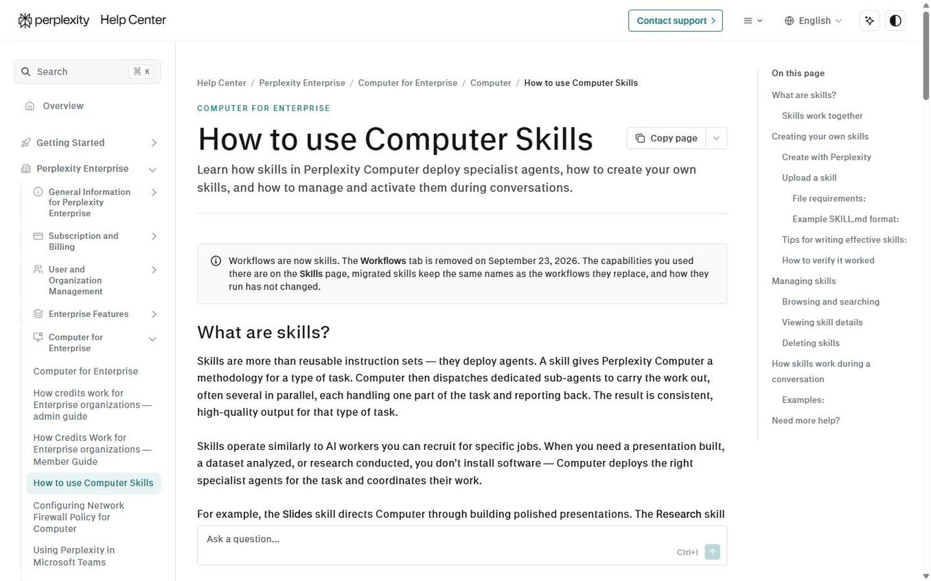
Рис. 6. Навыки Computer
Источник: https://www.perplexity.ai/help-center/en/articles/13914413-how-to-use-computer-skills. Дата фиксации экрана: 09.10.2026.
Пояснение к экрану. Этот интерфейсный пример относится к разделу «Skills: специализированные рабочие инструкции» и показывает контекст, в котором требуется подключать повторяемые профессиональные процедуры и единые стандарты результата.
При практической работе следует проверить фактические подписи элементов, состояние учётной записи и доступность функции. Контрольный ориентир: Применять встроенные, проектные и пользовательские навыки.

15.1. Возможности и границы применения
— Применять встроенные, проектные и пользовательские навыки.

— Создавать специализированные правила для устойчивого повторения процесса.
— Использовать один наиболее подходящий навык на рабочий поток и сочетать навыки только для разных потоков.
Граница применения определяется доступными данными, правами, тарифом и текущим состоянием интерфейса. Если функция или элемент недоступны, это фиксируется как ограничение; похожий режим не объявляется полной заменой.

15.2. Подготовка
— Определить цель, аудиторию и форму результата.

— Проверить исходные файлы, ссылки, даты и права доступа.
— Выделить обязательные ограничения и действия, требующие подтверждения.
— Задать критерии приёмки до начала выполнения.

15.3. Пошаговый порядок
1. Определить триггер, входы, выходы и границы навыка.

2. Описать обязательную последовательность и точки подтверждения.
3. Добавить проверяемые примеры, антипримеры и критерии завершения.
4. Проверить навык на типовых и граничных сценариях.
5. Обновлять навык только после подтверждённой повторяемой ошибки.

15.4. Примеры запросов
Примеры требуется адаптировать к фактическому объекту, периоду и набору исходных материалов.

Применяй навык нормоконтроля к этому комплекту КД.

Создай навык для повторяемого выпуска ежемесячного отчёта.

Проверь конфликт между проектной инструкцией и специализированным навыком.

15.5. Проверка результата
— Навык выбран по фактическому типу задачи.

— Процедура не ослабляет подтверждения и безопасность.
— Результат соответствует обещанному формату.
— Изменение навыка прошло регрессионную проверку.

15.6. Типовые ошибки и восстановление
Таблица 16. Ошибки при работе: Skills: специализированные рабочие инструкции

Ошибка | Риск | Корректирующее действие
Слишком общий запрос | Непроверяемый или поверхностный результат | Добавить объект, период, формат и критерии приёмки.
Статус принят без проверки | Скрытая ошибка файла или внешнего действия | Открыть результат и проверить фактическое состояние.
Недоступное выдано за отсутствующее | Ложный отрицательный вывод | Указать ограничение доступа и проверить другой разрешённый источник.
Черновик принят за выполненное действие | Письмо, публикация или изменение не состоялись | Проверить подтверждение сервиса и целевой объект.

Практический сквозной сценарий
Исходная ситуация: требуется подключать повторяемые профессиональные процедуры и единые стандарты результата. Работа начинается с фиксации предмета, аудитории, исходных данных и признаков завершения. Неопределённые параметры записываются как вопросы или допущения, но не скрываются.

Подготовительный этап включает проверку доступности источников, файлов, учётных записей и прав доступа. Если часть данных недоступна, выполняемая область сужается явно; отсутствующий доступ не заменяется догадкой.
Этап 1. Определить триггер, входы, выходы и границы навыка. Результат этапа фиксируется в проверяемой форме: ссылкой, файлом, значением, снимком состояния либо кратким протоколом выполненной проверки.
Этап 2. Описать обязательную последовательность и точки подтверждения. Результат этапа фиксируется в проверяемой форме: ссылкой, файлом, значением, снимком состояния либо кратким протоколом выполненной проверки.
Этап 3. Добавить проверяемые примеры, антипримеры и критерии завершения. Результат этапа фиксируется в проверяемой форме: ссылкой, файлом, значением, снимком состояния либо кратким протоколом выполненной проверки.
Этап 4. Проверить навык на типовых и граничных сценариях. Результат этапа фиксируется в проверяемой форме: ссылкой, файлом, значением, снимком состояния либо кратким протоколом выполненной проверки.
Этап 5. Обновлять навык только после подтверждённой повторяемой ошибки. Результат этапа фиксируется в проверяемой форме: ссылкой, файлом, значением, снимком состояния либо кратким протоколом выполненной проверки.
Перед завершением сопоставляются исходная формулировка и фактический результат. Проверяется, не остались ли необработанные вложения, неподтверждённые внешние действия, устаревшие значения или версии файлов.
Если выявлена ошибка, сначала восстанавливается корректное состояние и повторяется затронутая проверка. Статус «готово» используется только после подтверждения всех применимых критериев приёмки.

Контрольная запись результата
— Подтверждено: Навык выбран по фактическому типу задачи.

— Подтверждено: Процедура не ослабляет подтверждения и безопасность.
— Подтверждено: Результат соответствует обещанному формату.
— Подтверждено: Изменение навыка прошло регрессионную проверку.

16. COMPUTER: АГЕНТНОЕ ВЫПОЛНЕНИЕ СЛОЖНЫХ ЗАДАЧ
Цель раздела состоит в том, чтобы доводить многоэтапную работу от постановки до проверенного результата в одном сеансе. Функция рассматривается как управляемый рабочий процесс: сначала определяется ожидаемый результат, затем выполняются действия и только после этого фиксируется статус.

Пользователь сохраняет контроль над исходными данными, внешними действиями и критериями качества. Чем выше цена ошибки, тем подробнее должны быть требования к источникам, подтверждению и проверке результата.
Интерфейсный пример к разделу «Computer: агентное выполнение сложных задач».
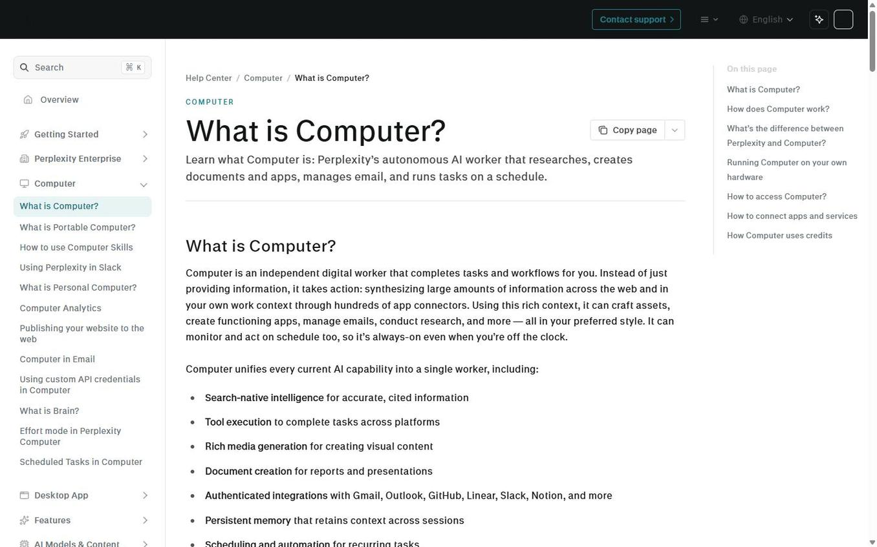
Рис. 7. Computer: назначение и основные сценарии
Источник: https://www.perplexity.ai/help-center/en/articles/13837784-what-is-computer. Дата фиксации экрана: 09.10.2026.
Пояснение к экрану. Этот интерфейсный пример относится к разделу «Computer: агентное выполнение сложных задач» и показывает контекст, в котором требуется доводить многоэтапную работу от постановки до проверенного результата в одном сеансе.
При практической работе следует проверить фактические подписи элементов, состояние учётной записи и доступность функции. Контрольный ориентир: Комбинировать исследование, браузер, код, файлы и подключённые сервисы.

16.1. Возможности и границы применения
— Комбинировать исследование, браузер, код, файлы и подключённые сервисы.

— Планировать зависимые этапы и сохранять промежуточные результаты.
— Создавать профессиональные артефакты и проверять их перед выдачей.
Граница применения определяется доступными данными, правами, тарифом и текущим состоянием интерфейса. Если функция или элемент недоступны, это фиксируется как ограничение; похожий режим не объявляется полной заменой.

16.2. Подготовка
— Определить цель, аудиторию и форму результата.

— Проверить исходные файлы, ссылки, даты и права доступа.
— Выделить обязательные ограничения и действия, требующие подтверждения.
— Задать критерии приёмки до начала выполнения.

16.3. Пошаговый порядок
1. Задать конечный результат и критерии завершения.

2. Разрешить системе выбрать инструменты, но явно ограничить внешние действия.
3. Передать материалы и указать приоритетные источники.
4. Следить за промежуточными обновлениями и корректировать направление.
5. Потребовать итоговую проверку фактов, файлов и внешнего состояния.

16.4. Примеры запросов
Примеры требуется адаптировать к фактическому объекту, периоду и набору исходных материалов.

Проведи исследование, подготовь DOCX и выгрузи итог в заданную папку.

Проверь каталог файлов, создай актуальную инструкцию и не удаляй исходники.

Собери приложение, протестируй ключевые сценарии и покажи preview.

16.5. Проверка результата
— Задача завершена end-to-end, а не остановлена на плане.

— Каждый артефакт открыт и проверен.
— Внешние изменения подтверждены чтением обратно.
— Невыполненные пункты названы прямо.

16.6. Типовые ошибки и восстановление
Таблица 17. Ошибки при работе: Computer: агентное выполнение сложных задач

Ошибка | Риск | Корректирующее действие
Слишком общий запрос | Непроверяемый или поверхностный результат | Добавить объект, период, формат и критерии приёмки.
Статус принят без проверки | Скрытая ошибка файла или внешнего действия | Открыть результат и проверить фактическое состояние.
Недоступное выдано за отсутствующее | Ложный отрицательный вывод | Указать ограничение доступа и проверить другой разрешённый источник.
Черновик принят за выполненное действие | Письмо, публикация или изменение не состоялись | Проверить подтверждение сервиса и целевой объект.

Практический сквозной сценарий
Исходная ситуация: требуется доводить многоэтапную работу от постановки до проверенного результата в одном сеансе. Работа начинается с фиксации предмета, аудитории, исходных данных и признаков завершения. Неопределённые параметры записываются как вопросы или допущения, но не скрываются.

Подготовительный этап включает проверку доступности источников, файлов, учётных записей и прав доступа. Если часть данных недоступна, выполняемая область сужается явно; отсутствующий доступ не заменяется догадкой.
Этап 1. Задать конечный результат и критерии завершения. Результат этапа фиксируется в проверяемой форме: ссылкой, файлом, значением, снимком состояния либо кратким протоколом выполненной проверки.
Этап 2. Разрешить системе выбрать инструменты, но явно ограничить внешние действия. Результат этапа фиксируется в проверяемой форме: ссылкой, файлом, значением, снимком состояния либо кратким протоколом выполненной проверки.
Этап 3. Передать материалы и указать приоритетные источники. Результат этапа фиксируется в проверяемой форме: ссылкой, файлом, значением, снимком состояния либо кратким протоколом выполненной проверки.
Этап 4. Следить за промежуточными обновлениями и корректировать направление. Результат этапа фиксируется в проверяемой форме: ссылкой, файлом, значением, снимком состояния либо кратким протоколом выполненной проверки.
Этап 5. Потребовать итоговую проверку фактов, файлов и внешнего состояния. Результат этапа фиксируется в проверяемой форме: ссылкой, файлом, значением, снимком состояния либо кратким протоколом выполненной проверки.
Перед завершением сопоставляются исходная формулировка и фактический результат. Проверяется, не остались ли необработанные вложения, неподтверждённые внешние действия, устаревшие значения или версии файлов.
Если выявлена ошибка, сначала восстанавливается корректное состояние и повторяется затронутая проверка. Статус «готово» используется только после подтверждения всех применимых критериев приёмки.

Контрольная запись результата
— Подтверждено: Задача завершена end-to-end, а не остановлена на плане.

— Подтверждено: Каждый артефакт открыт и проверен.
— Подтверждено: Внешние изменения подтверждены чтением обратно.
— Подтверждено: Невыполненные пункты названы прямо.

17. PORTABLE COMPUTER И PERSONAL COMPUTER
Цель раздела состоит в том, чтобы использовать агентные функции вне основного интерфейса и работать с локальным устройством пользователя. Функция рассматривается как управляемый рабочий процесс: сначала определяется ожидаемый результат, затем выполняются действия и только после этого фиксируется статус.

Пользователь сохраняет контроль над исходными данными, внешними действиями и критериями качества. Чем выше цена ошибки, тем подробнее должны быть требования к источникам, подтверждению и проверке результата.
Интерфейсный пример к разделу «Portable Computer и Personal Computer».
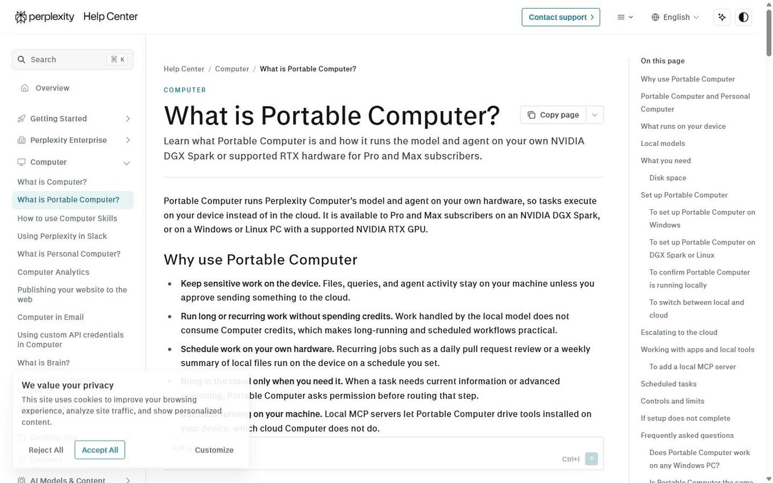
Рис. 8. Portable Computer
Источник: https://www.perplexity.ai/help-center/en/articles/20260915-what-is-portable-computer. Дата фиксации экрана: 09.10.2026.
Пояснение к экрану. Этот интерфейсный пример относится к разделу «Portable Computer и Personal Computer» и показывает контекст, в котором требуется использовать агентные функции вне основного интерфейса и работать с локальным устройством пользователя.
При практической работе следует проверить фактические подписи элементов, состояние учётной записи и доступность функции. Контрольный ориентир: Продолжать работу в переносном формате, поддерживаемом сервисом.

Интерфейсный пример к разделу «Portable Computer и Personal Computer».
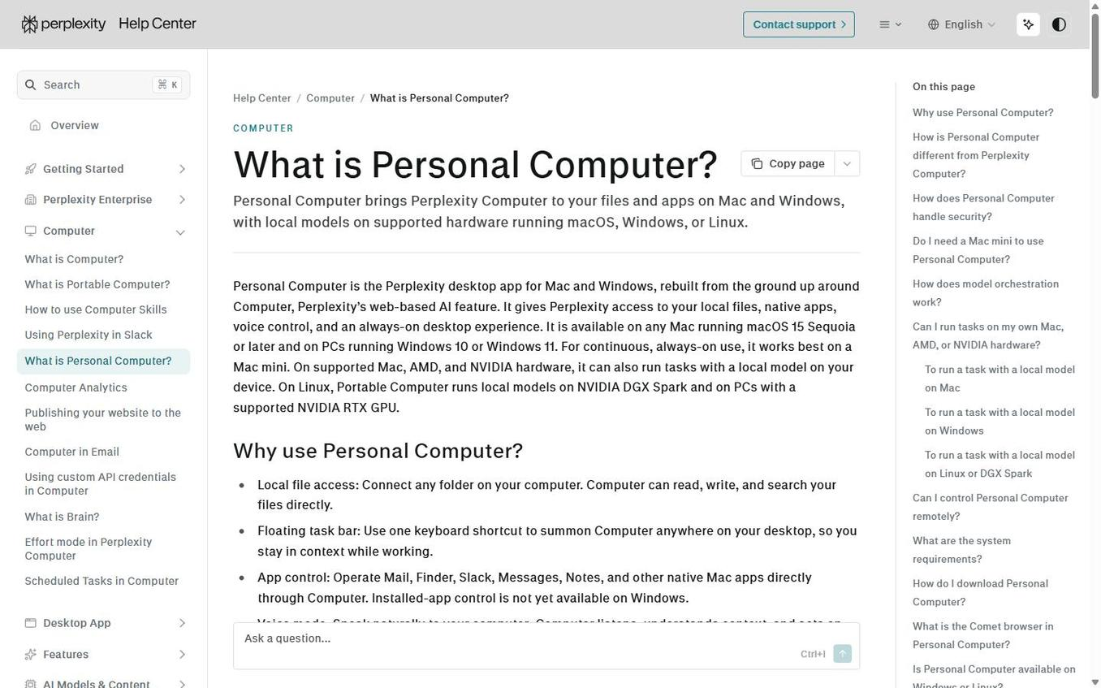
Рис. 9. Personal Computer
Источник: https://www.perplexity.ai/help-center/en/articles/14659663-what-is-personal-computer. Дата фиксации экрана: 09.10.2026.
Пояснение к экрану. Этот интерфейсный пример относится к разделу «Portable Computer и Personal Computer» и показывает контекст, в котором требуется использовать агентные функции вне основного интерфейса и работать с локальным устройством пользователя.
При практической работе следует проверить фактические подписи элементов, состояние учётной записи и доступность функции. Контрольный ориентир: Продолжать работу в переносном формате, поддерживаемом сервисом.

17.1. Возможности и границы применения
— Продолжать работу в переносном формате, поддерживаемом сервисом.

— Работать с файлами и приложениями на выбранном локальном компьютере через Personal Computer.
— Разделять облачную рабочую среду и локальное устройство.
Граница применения определяется доступными данными, правами, тарифом и текущим состоянием интерфейса. Если функция или элемент недоступны, это фиксируется как ограничение; похожий режим не объявляется полной заменой.

17.2. Подготовка
— Определить цель, аудиторию и форму результата.

— Проверить исходные файлы, ссылки, даты и права доступа.
— Выделить обязательные ограничения и действия, требующие подтверждения.
— Задать критерии приёмки до начала выполнения.

17.3. Пошаговый порядок
1. Определить, требуется ли локальный файл, локальное приложение или обычный облачный сеанс.

2. Выбрать нужное устройство и проверить его доступность.
3. Для чувствительных локальных данных получить разрешение на доступ.
4. Использовать нативные средства устройства для чтения и изменения файлов.
5. После передачи файла проверить целевой путь и контрольную сумму.

17.4. Примеры запросов
Примеры требуется адаптировать к фактическому объекту, периоду и набору исходных материалов.

Найди на моём компьютере последнюю версию отчёта, но не изменяй её.

Перенеси готовый файл из рабочей среды в указанную локальную папку.

Проверь содержимое локальной папки и перечисли документы по дате.

17.5. Проверка результата
— Выбрано правильное устройство.

— Локальный путь не смешан с облачным рабочим каталогом.
— Чувствительное действие было разрешено.
— Файл действительно появился в целевом месте.

17.6. Типовые ошибки и восстановление
Таблица 18. Ошибки при работе: Portable Computer и Personal Computer

Ошибка | Риск | Корректирующее действие
Слишком общий запрос | Непроверяемый или поверхностный результат | Добавить объект, период, формат и критерии приёмки.
Статус принят без проверки | Скрытая ошибка файла или внешнего действия | Открыть результат и проверить фактическое состояние.
Недоступное выдано за отсутствующее | Ложный отрицательный вывод | Указать ограничение доступа и проверить другой разрешённый источник.
Черновик принят за выполненное действие | Письмо, публикация или изменение не состоялись | Проверить подтверждение сервиса и целевой объект.

Практический сквозной сценарий
Исходная ситуация: требуется использовать агентные функции вне основного интерфейса и работать с локальным устройством пользователя. Работа начинается с фиксации предмета, аудитории, исходных данных и признаков завершения. Неопределённые параметры записываются как вопросы или допущения, но не скрываются.

Подготовительный этап включает проверку доступности источников, файлов, учётных записей и прав доступа. Если часть данных недоступна, выполняемая область сужается явно; отсутствующий доступ не заменяется догадкой.
Этап 1. Определить, требуется ли локальный файл, локальное приложение или обычный облачный сеанс. Результат этапа фиксируется в проверяемой форме: ссылкой, файлом, значением, снимком состояния либо кратким протоколом выполненной проверки.
Этап 2. Выбрать нужное устройство и проверить его доступность. Результат этапа фиксируется в проверяемой форме: ссылкой, файлом, значением, снимком состояния либо кратким протоколом выполненной проверки.
Этап 3. Для чувствительных локальных данных получить разрешение на доступ. Результат этапа фиксируется в проверяемой форме: ссылкой, файлом, значением, снимком состояния либо кратким протоколом выполненной проверки.
Этап 4. Использовать нативные средства устройства для чтения и изменения файлов. Результат этапа фиксируется в проверяемой форме: ссылкой, файлом, значением, снимком состояния либо кратким протоколом выполненной проверки.
Этап 5. После передачи файла проверить целевой путь и контрольную сумму. Результат этапа фиксируется в проверяемой форме: ссылкой, файлом, значением, снимком состояния либо кратким протоколом выполненной проверки.
Перед завершением сопоставляются исходная формулировка и фактический результат. Проверяется, не остались ли необработанные вложения, неподтверждённые внешние действия, устаревшие значения или версии файлов.
Если выявлена ошибка, сначала восстанавливается корректное состояние и повторяется затронутая проверка. Статус «готово» используется только после подтверждения всех применимых критериев приёмки.

Контрольная запись результата
— Подтверждено: Выбрано правильное устройство.

— Подтверждено: Локальный путь не смешан с облачным рабочим каталогом.
— Подтверждено: Чувствительное действие было разрешено.
— Подтверждено: Файл действительно появился в целевом месте.

18. ИНТЕГРАЦИИ И ПОДКЛЮЧЁННЫЕ СЕРВИСЫ
Цель раздела состоит в том, чтобы искать данные и выполнять действия в сторонних системах через управляемые подключения. Функция рассматривается как управляемый рабочий процесс: сначала определяется ожидаемый результат, затем выполняются действия и только после этого фиксируется статус.

Пользователь сохраняет контроль над исходными данными, внешними действиями и критериями качества. Чем выше цена ошибки, тем подробнее должны быть требования к источникам, подтверждению и проверке результата.

18.1. Возможности и границы применения
— Подключать почту, календарь, облачные хранилища, CRM, базы знаний и другие сервисы.

— Читать доступные данные с учётом разрешений.
— Создавать или изменять объекты после проверки схемы и подтверждения последствий.
Граница применения определяется доступными данными, правами, тарифом и текущим состоянием интерфейса. Если функция или элемент недоступны, это фиксируется как ограничение; похожий режим не объявляется полной заменой.

18.2. Подготовка
— Определить цель, аудиторию и форму результата.

— Проверить исходные файлы, ссылки, даты и права доступа.
— Выделить обязательные ограничения и действия, требующие подтверждения.
— Задать критерии приёмки до начала выполнения.

18.3. Пошаговый порядок
1. Найти подходящий подключённый сервис до использования браузера.

2. Проверить статус подключения и доступные операции.
3. Прочитать схему выбранной операции и сформировать минимальный запрос.
4. Перед изменением получить текущее состояние объекта.
5. После изменения прочитать объект повторно и сопоставить ожидаемые поля.

18.4. Примеры запросов
Примеры требуется адаптировать к фактическому объекту, периоду и набору исходных материалов.

Найди письмо с последним техническим заданием и подготовь краткое резюме.

Создай событие календаря после показа точной даты, участников и описания.

Найди файл на Drive и обнови только согласованную редакцию.

18.5. Проверка результата
— Использован правильный аккаунт и объект.

— Разрешения достаточны, но не шире необходимого.
— Изменение подтверждено чтением обратно.
— Ошибка авторизации не обойдена другим способом.

18.6. Типовые ошибки и восстановление
Таблица 19. Ошибки при работе: Интеграции и подключённые сервисы

Ошибка | Риск | Корректирующее действие
Слишком общий запрос | Непроверяемый или поверхностный результат | Добавить объект, период, формат и критерии приёмки.
Статус принят без проверки | Скрытая ошибка файла или внешнего действия | Открыть результат и проверить фактическое состояние.
Недоступное выдано за отсутствующее | Ложный отрицательный вывод | Указать ограничение доступа и проверить другой разрешённый источник.
Черновик принят за выполненное действие | Письмо, публикация или изменение не состоялись | Проверить подтверждение сервиса и целевой объект.

Практический сквозной сценарий
Исходная ситуация: требуется искать данные и выполнять действия в сторонних системах через управляемые подключения. Работа начинается с фиксации предмета, аудитории, исходных данных и признаков завершения. Неопределённые параметры записываются как вопросы или допущения, но не скрываются.

Подготовительный этап включает проверку доступности источников, файлов, учётных записей и прав доступа. Если часть данных недоступна, выполняемая область сужается явно; отсутствующий доступ не заменяется догадкой.
Этап 1. Найти подходящий подключённый сервис до использования браузера. Результат этапа фиксируется в проверяемой форме: ссылкой, файлом, значением, снимком состояния либо кратким протоколом выполненной проверки.
Этап 2. Проверить статус подключения и доступные операции. Результат этапа фиксируется в проверяемой форме: ссылкой, файлом, значением, снимком состояния либо кратким протоколом выполненной проверки.
Этап 3. Прочитать схему выбранной операции и сформировать минимальный запрос. Результат этапа фиксируется в проверяемой форме: ссылкой, файлом, значением, снимком состояния либо кратким протоколом выполненной проверки.
Этап 4. Перед изменением получить текущее состояние объекта. Результат этапа фиксируется в проверяемой форме: ссылкой, файлом, значением, снимком состояния либо кратким протоколом выполненной проверки.
Этап 5. После изменения прочитать объект повторно и сопоставить ожидаемые поля. Результат этапа фиксируется в проверяемой форме: ссылкой, файлом, значением, снимком состояния либо кратким протоколом выполненной проверки.
Перед завершением сопоставляются исходная формулировка и фактический результат. Проверяется, не остались ли необработанные вложения, неподтверждённые внешние действия, устаревшие значения или версии файлов.
Если выявлена ошибка, сначала восстанавливается корректное состояние и повторяется затронутая проверка. Статус «готово» используется только после подтверждения всех применимых критериев приёмки.

Контрольная запись результата
— Подтверждено: Использован правильный аккаунт и объект.

— Подтверждено: Разрешения достаточны, но не шире необходимого.
— Подтверждено: Изменение подтверждено чтением обратно.
— Подтверждено: Ошибка авторизации не обойдена другим способом.

19. SLACK
Цель раздела состоит в том, чтобы работать с Perplexity в командных каналах и сохранять контекст коммуникации. Функция рассматривается как управляемый рабочий процесс: сначала определяется ожидаемый результат, затем выполняются действия и только после этого фиксируется статус.

Пользователь сохраняет контроль над исходными данными, внешними действиями и критериями качества. Чем выше цена ошибки, тем подробнее должны быть требования к источникам, подтверждению и проверке результата.
Интерфейсный пример к разделу «Slack».
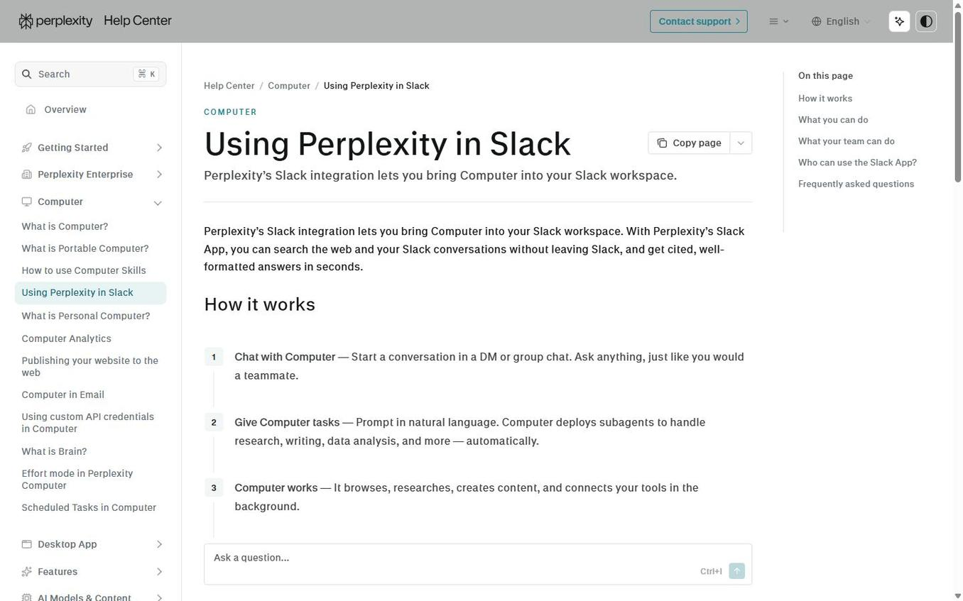
Рис. 10. Использование Perplexity в Slack
Источник: https://www.perplexity.ai/help-center/en/articles/14016915-using-perplexity-in-slack. Дата фиксации экрана: 09.10.2026.
Пояснение к экрану. Этот интерфейсный пример относится к разделу «Slack» и показывает контекст, в котором требуется работать с Perplexity в командных каналах и сохранять контекст коммуникации.
При практической работе следует проверить фактические подписи элементов, состояние учётной записи и доступность функции. Контрольный ориентир: Получать ответы и запускать поддерживаемые рабочие сценарии из Slack.

19.1. Возможности и границы применения
— Получать ответы и запускать поддерживаемые рабочие сценарии из Slack.

— Использовать обсуждение канала как входной контекст.
— Различать черновик ответа и фактическую отправку сообщения.
Граница применения определяется доступными данными, правами, тарифом и текущим состоянием интерфейса. Если функция или элемент недоступны, это фиксируется как ограничение; похожий режим не объявляется полной заменой.

19.2. Подготовка
— Определить цель, аудиторию и форму результата.

— Проверить исходные файлы, ссылки, даты и права доступа.
— Выделить обязательные ограничения и действия, требующие подтверждения.
— Задать критерии приёмки до начала выполнения.

19.3. Пошаговый порядок
1. Определить канал, ветку и аудиторию.

2. Собрать контекст обсуждения и проверить, нет ли более новых сообщений.
3. Подготовить ответ в тоне команды.
4. Показать полный текст перед отправкой, если требуется подтверждение.
5. После отправки проверить, что сообщение опубликовано в нужной ветке.

19.4. Примеры запросов
Примеры требуется адаптировать к фактическому объекту, периоду и набору исходных материалов.

Подготовь ответ в этой ветке, но не отправляй.

Суммируй решения за неделю и выдели открытые вопросы.

Найди сообщение с согласованной датой и укажи ссылку на него.

19.5. Проверка результата
— Канал и ветка выбраны верно.

— Черновик не выдан за отправленное сообщение.
— Участники и упоминания проверены.
— Конфиденциальные данные не перенесены в широкий канал.

19.6. Типовые ошибки и восстановление
Таблица 20. Ошибки при работе: Slack

Ошибка | Риск | Корректирующее действие
Слишком общий запрос | Непроверяемый или поверхностный результат | Добавить объект, период, формат и критерии приёмки.
Статус принят без проверки | Скрытая ошибка файла или внешнего действия | Открыть результат и проверить фактическое состояние.
Недоступное выдано за отсутствующее | Ложный отрицательный вывод | Указать ограничение доступа и проверить другой разрешённый источник.
Черновик принят за выполненное действие | Письмо, публикация или изменение не состоялись | Проверить подтверждение сервиса и целевой объект.

Практический сквозной сценарий
Исходная ситуация: требуется работать с Perplexity в командных каналах и сохранять контекст коммуникации. Работа начинается с фиксации предмета, аудитории, исходных данных и признаков завершения. Неопределённые параметры записываются как вопросы или допущения, но не скрываются.

Подготовительный этап включает проверку доступности источников, файлов, учётных записей и прав доступа. Если часть данных недоступна, выполняемая область сужается явно; отсутствующий доступ не заменяется догадкой.
Этап 1. Определить канал, ветку и аудиторию. Результат этапа фиксируется в проверяемой форме: ссылкой, файлом, значением, снимком состояния либо кратким протоколом выполненной проверки.
Этап 2. Собрать контекст обсуждения и проверить, нет ли более новых сообщений. Результат этапа фиксируется в проверяемой форме: ссылкой, файлом, значением, снимком состояния либо кратким протоколом выполненной проверки.
Этап 3. Подготовить ответ в тоне команды. Результат этапа фиксируется в проверяемой форме: ссылкой, файлом, значением, снимком состояния либо кратким протоколом выполненной проверки.
Этап 4. Показать полный текст перед отправкой, если требуется подтверждение. Результат этапа фиксируется в проверяемой форме: ссылкой, файлом, значением, снимком состояния либо кратким протоколом выполненной проверки.
Этап 5. После отправки проверить, что сообщение опубликовано в нужной ветке. Результат этапа фиксируется в проверяемой форме: ссылкой, файлом, значением, снимком состояния либо кратким протоколом выполненной проверки.
Перед завершением сопоставляются исходная формулировка и фактический результат. Проверяется, не остались ли необработанные вложения, неподтверждённые внешние действия, устаревшие значения или версии файлов.
Если выявлена ошибка, сначала восстанавливается корректное состояние и повторяется затронутая проверка. Статус «готово» используется только после подтверждения всех применимых критериев приёмки.

Контрольная запись результата
— Подтверждено: Канал и ветка выбраны верно.

— Подтверждено: Черновик не выдан за отправленное сообщение.
— Подтверждено: Участники и упоминания проверены.
— Подтверждено: Конфиденциальные данные не перенесены в широкий канал.

20. ЭЛЕКТРОННАЯ ПОЧТА
Цель раздела состоит в том, чтобы искать, анализировать и готовить электронные письма с контролем адресатов и вложений. Функция рассматривается как управляемый рабочий процесс: сначала определяется ожидаемый результат, затем выполняются действия и только после этого фиксируется статус.

Пользователь сохраняет контроль над исходными данными, внешними действиями и критериями качества. Чем выше цена ошибки, тем подробнее должны быть требования к источникам, подтверждению и проверке результата.
Интерфейсный пример к разделу «Электронная почта».
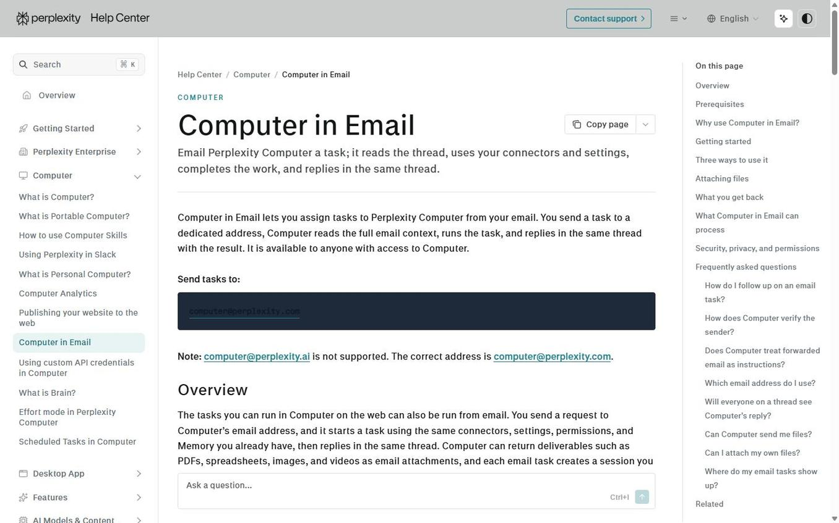
Рис. 11. Computer в электронной почте
Источник: https://www.perplexity.ai/help-center/en/articles/20260715-computer-in-email. Дата фиксации экрана: 09.10.2026.
Пояснение к экрану. Этот интерфейсный пример относится к разделу «Электронная почта» и показывает контекст, в котором требуется искать, анализировать и готовить электронные письма с контролем адресатов и вложений.
При практической работе следует проверить фактические подписи элементов, состояние учётной записи и доступность функции. Контрольный ориентир: Искать письма и цепочки по теме, отправителю и периоду.

20.1. Возможности и границы применения
— Искать письма и цепочки по теме, отправителю и периоду.

— Готовить ответы и новые письма.
— Прикладывать файлы и отправлять только после проверки полного payload.
Граница применения определяется доступными данными, правами, тарифом и текущим состоянием интерфейса. Если функция или элемент недоступны, это фиксируется как ограничение; похожий режим не объявляется полной заменой.

20.2. Подготовка
— Определить цель, аудиторию и форму результата.

— Проверить исходные файлы, ссылки, даты и права доступа.
— Выделить обязательные ограничения и действия, требующие подтверждения.
— Задать критерии приёмки до начала выполнения.

20.3. Пошаговый порядок
1. Найти нужную цепочку и проверить последнюю реплику.

2. Определить To, Cc, тему, язык и требуемые вложения.
3. Подготовить полный текст без изменения реквизитов пользователя.
4. Показать адресатов, тему, тело и вложения для подтверждения.
5. После отправки проверить статус и идентификатор сообщения.

20.4. Примеры запросов
Примеры требуется адаптировать к фактическому объекту, периоду и набору исходных материалов.

Найди последнюю переписку по проекту и подготовь ответ без отправки.

Отправь согласованный файл только указанным адресатам.

Составь сводку входящих писем, требующих решения сегодня.

20.5. Проверка результата
— Адресаты и домены проверены посимвольно.

— Вложена актуальная версия файла.
— Тема и контекст цепочки сохранены.
— Отправка подтверждена фактическим результатом сервиса.

20.6. Типовые ошибки и восстановление
Таблица 21. Ошибки при работе: Электронная почта

Ошибка | Риск | Корректирующее действие
Слишком общий запрос | Непроверяемый или поверхностный результат | Добавить объект, период, формат и критерии приёмки.
Статус принят без проверки | Скрытая ошибка файла или внешнего действия | Открыть результат и проверить фактическое состояние.
Недоступное выдано за отсутствующее | Ложный отрицательный вывод | Указать ограничение доступа и проверить другой разрешённый источник.
Черновик принят за выполненное действие | Письмо, публикация или изменение не состоялись | Проверить подтверждение сервиса и целевой объект.

Практический сквозной сценарий
Исходная ситуация: требуется искать, анализировать и готовить электронные письма с контролем адресатов и вложений. Работа начинается с фиксации предмета, аудитории, исходных данных и признаков завершения. Неопределённые параметры записываются как вопросы или допущения, но не скрываются.

Подготовительный этап включает проверку доступности источников, файлов, учётных записей и прав доступа. Если часть данных недоступна, выполняемая область сужается явно; отсутствующий доступ не заменяется догадкой.
Этап 1. Найти нужную цепочку и проверить последнюю реплику. Результат этапа фиксируется в проверяемой форме: ссылкой, файлом, значением, снимком состояния либо кратким протоколом выполненной проверки.
Этап 2. Определить To, Cc, тему, язык и требуемые вложения. Результат этапа фиксируется в проверяемой форме: ссылкой, файлом, значением, снимком состояния либо кратким протоколом выполненной проверки.
Этап 3. Подготовить полный текст без изменения реквизитов пользователя. Результат этапа фиксируется в проверяемой форме: ссылкой, файлом, значением, снимком состояния либо кратким протоколом выполненной проверки.
Этап 4. Показать адресатов, тему, тело и вложения для подтверждения. Результат этапа фиксируется в проверяемой форме: ссылкой, файлом, значением, снимком состояния либо кратким протоколом выполненной проверки.
Этап 5. После отправки проверить статус и идентификатор сообщения. Результат этапа фиксируется в проверяемой форме: ссылкой, файлом, значением, снимком состояния либо кратким протоколом выполненной проверки.
Перед завершением сопоставляются исходная формулировка и фактический результат. Проверяется, не остались ли необработанные вложения, неподтверждённые внешние действия, устаревшие значения или версии файлов.
Если выявлена ошибка, сначала восстанавливается корректное состояние и повторяется затронутая проверка. Статус «готово» используется только после подтверждения всех применимых критериев приёмки.

Контрольная запись результата
— Подтверждено: Адресаты и домены проверены посимвольно.

— Подтверждено: Вложена актуальная версия файла.
— Подтверждено: Тема и контекст цепочки сохранены.
— Подтверждено: Отправка подтверждена фактическим результатом сервиса.

21. TASKS, РАСПИСАНИЯ И УВЕДОМЛЕНИЯ
Цель раздела состоит в том, чтобы создавать разовые и повторяющиеся задачи с проверяемыми условиями запуска и доставки результата. Функция рассматривается как управляемый рабочий процесс: сначала определяется ожидаемый результат, затем выполняются действия и только после этого фиксируется статус.

Пользователь сохраняет контроль над исходными данными, внешними действиями и критериями качества. Чем выше цена ошибки, тем подробнее должны быть требования к источникам, подтверждению и проверке результата.
Интерфейсный пример к разделу «Tasks, расписания и уведомления».
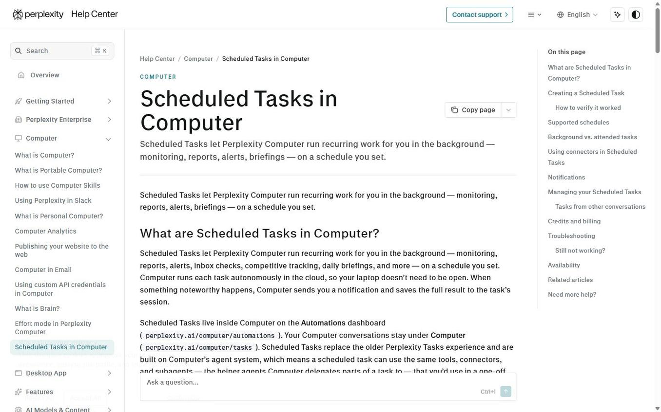
Рис. 12. Perplexity Tasks
Источник: https://www.perplexity.ai/help-center/en/articles/11521526-perplexity-tasks. Дата фиксации экрана: 09.10.2026.
Пояснение к экрану. Этот интерфейсный пример относится к разделу «Tasks, расписания и уведомления» и показывает контекст, в котором требуется создавать разовые и повторяющиеся задачи с проверяемыми условиями запуска и доставки результата.
При практической работе следует проверить фактические подписи элементов, состояние учётной записи и доступность функции. Контрольный ориентир: Планировать будущие напоминания и периодические задачи.

21.1. Возможности и границы применения
— Планировать будущие напоминания и периодические задачи.

— Настраивать условные проверки в доступных режимах.
— Получать уведомления о завершении или выполнении условия.
Граница применения определяется доступными данными, правами, тарифом и текущим состоянием интерфейса. Если функция или элемент недоступны, это фиксируется как ограничение; похожий режим не объявляется полной заменой.

21.2. Подготовка
— Определить цель, аудиторию и форму результата.

— Проверить исходные файлы, ссылки, даты и права доступа.
— Выделить обязательные ограничения и действия, требующие подтверждения.
— Задать критерии приёмки до начала выполнения.

21.3. Пошаговый порядок
1. Определить точную задачу и момент либо правило запуска.

2. Указать часовой пояс, дату окончания и допустимую частоту.
3. Сформулировать условие уведомления и требуемый результат.
4. Проверить следующую дату запуска после создания.
5. Периодически пересматривать актуальность активной автоматизации.

21.4. Примеры запросов
Примеры требуется адаптировать к фактическому объекту, периоду и набору исходных материалов.

Каждый понедельник в 09:00 подготовь сводку новых публикаций.

Напомни 20 октября 2026 года в 15:00 проверить договор.

Проверяй изменение статуса и уведомляй только при фактическом изменении.

21.5. Проверка результата
— Задача и расписание определены одновременно.

— Часовой пояс и следующая дата верны.
— Условие уведомления не двусмысленно.
— Автоматизация не создаёт опасных действий без подтверждения.

21.6. Типовые ошибки и восстановление
Таблица 22. Ошибки при работе: Tasks, расписания и уведомления

Ошибка | Риск | Корректирующее действие
Слишком общий запрос | Непроверяемый или поверхностный результат | Добавить объект, период, формат и критерии приёмки.
Статус принят без проверки | Скрытая ошибка файла или внешнего действия | Открыть результат и проверить фактическое состояние.
Недоступное выдано за отсутствующее | Ложный отрицательный вывод | Указать ограничение доступа и проверить другой разрешённый источник.
Черновик принят за выполненное действие | Письмо, публикация или изменение не состоялись | Проверить подтверждение сервиса и целевой объект.

Практический сквозной сценарий
Исходная ситуация: требуется создавать разовые и повторяющиеся задачи с проверяемыми условиями запуска и доставки результата. Работа начинается с фиксации предмета, аудитории, исходных данных и признаков завершения. Неопределённые параметры записываются как вопросы или допущения, но не скрываются.

Подготовительный этап включает проверку доступности источников, файлов, учётных записей и прав доступа. Если часть данных недоступна, выполняемая область сужается явно; отсутствующий доступ не заменяется догадкой.
Этап 1. Определить точную задачу и момент либо правило запуска. Результат этапа фиксируется в проверяемой форме: ссылкой, файлом, значением, снимком состояния либо кратким протоколом выполненной проверки.
Этап 2. Указать часовой пояс, дату окончания и допустимую частоту. Результат этапа фиксируется в проверяемой форме: ссылкой, файлом, значением, снимком состояния либо кратким протоколом выполненной проверки.
Этап 3. Сформулировать условие уведомления и требуемый результат. Результат этапа фиксируется в проверяемой форме: ссылкой, файлом, значением, снимком состояния либо кратким протоколом выполненной проверки.
Этап 4. Проверить следующую дату запуска после создания. Результат этапа фиксируется в проверяемой форме: ссылкой, файлом, значением, снимком состояния либо кратким протоколом выполненной проверки.
Этап 5. Периодически пересматривать актуальность активной автоматизации. Результат этапа фиксируется в проверяемой форме: ссылкой, файлом, значением, снимком состояния либо кратким протоколом выполненной проверки.
Перед завершением сопоставляются исходная формулировка и фактический результат. Проверяется, не остались ли необработанные вложения, неподтверждённые внешние действия, устаревшие значения или версии файлов.
Если выявлена ошибка, сначала восстанавливается корректное состояние и повторяется затронутая проверка. Статус «готово» используется только после подтверждения всех применимых критериев приёмки.

Контрольная запись результата
— Подтверждено: Задача и расписание определены одновременно.

— Подтверждено: Часовой пояс и следующая дата верны.
— Подтверждено: Условие уведомления не двусмысленно.
— Подтверждено: Автоматизация не создаёт опасных действий без подтверждения.

22. EFFORT, ВЫБОР МОДЕЛЕЙ И ПАРАЛЛЕЛЬНАЯ РАБОТА
Цель раздела состоит в том, чтобы управлять глубиной рассуждения, качеством, скоростью и распределением сложной работы. Функция рассматривается как управляемый рабочий процесс: сначала определяется ожидаемый результат, затем выполняются действия и только после этого фиксируется статус.

Пользователь сохраняет контроль над исходными данными, внешними действиями и критериями качества. Чем выше цена ошибки, тем подробнее должны быть требования к источникам, подтверждению и проверке результата.
Интерфейсный пример к разделу «Effort, выбор моделей и параллельная работа».
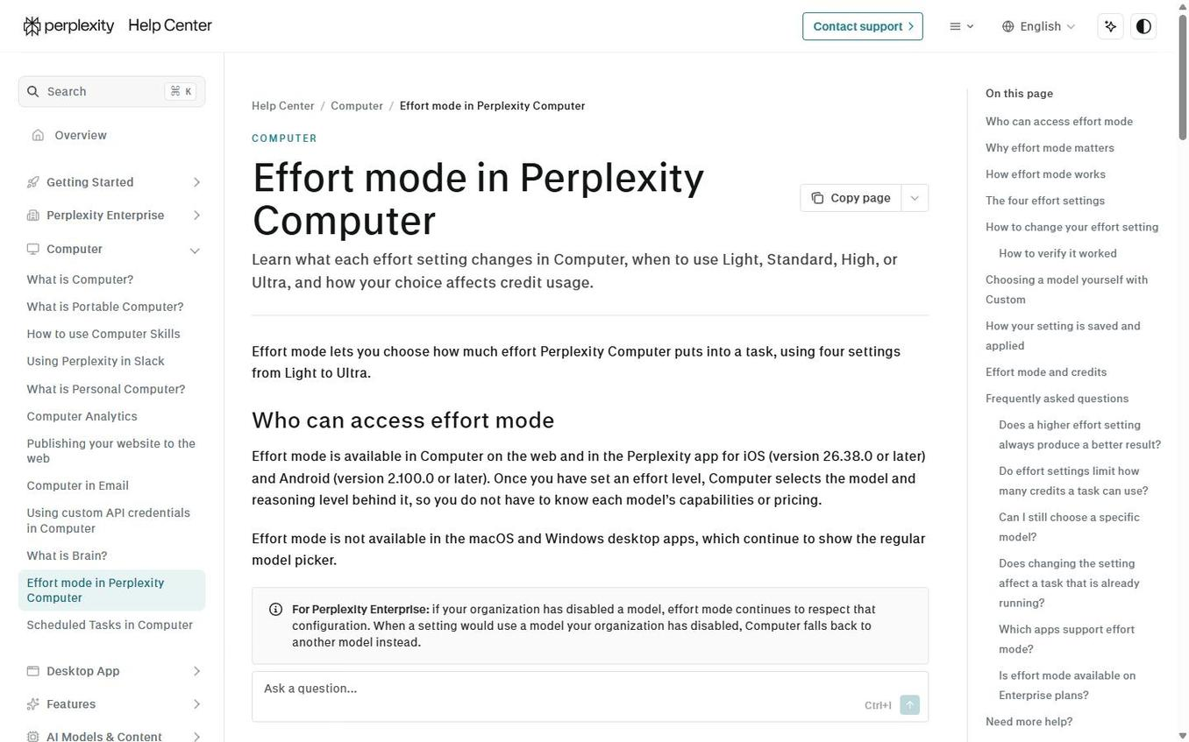
Рис. 13. Режим Effort
Источник: https://www.perplexity.ai/help-center/en/articles/20260917-effort-mode-in-perplexity-computer. Дата фиксации экрана: 09.10.2026.
Пояснение к экрану. Этот интерфейсный пример относится к разделу «Effort, выбор моделей и параллельная работа» и показывает контекст, в котором требуется управлять глубиной рассуждения, качеством, скоростью и распределением сложной работы.
При практической работе следует проверить фактические подписи элементов, состояние учётной записи и доступность функции. Контрольный ориентир: Выбирать доступную модель или позволять автоматический выбор.

22.1. Возможности и границы применения
— Выбирать доступную модель или позволять автоматический выбор.

— Настраивать глубину работы через режим Effort.
— Разделять независимые ветви между параллельными исполнителями и объединять результаты.
Граница применения определяется доступными данными, правами, тарифом и текущим состоянием интерфейса. Если функция или элемент недоступны, это фиксируется как ограничение; похожий режим не объявляется полной заменой.

22.2. Подготовка
— Определить цель, аудиторию и форму результата.

— Проверить исходные файлы, ссылки, даты и права доступа.
— Выделить обязательные ограничения и действия, требующие подтверждения.
— Задать критерии приёмки до начала выполнения.

22.3. Пошаговый порядок
1. Оценить сложность, риск ошибки и требуемую глубину.

2. Для простого преобразования выбрать быстрый режим; для критичного анализа увеличить глубину.
3. Разделять только независимые подзадачи.
4. Задать каждому исполнителю одинаковые определения и формат результата.
5. После объединения устранить противоречия и повторно проверить общий вывод.

22.4. Примеры запросов
Примеры требуется адаптировать к фактическому объекту, периоду и набору исходных материалов.

Используй повышенную глубину для юридического анализа и проверь выводы несколькими подходами.

Параллельно исследуй рынок, технологию и регулирование, затем синтезируй один отчёт.

Выбери более быстрый режим для форматирования уже утверждённого текста.

22.5. Проверка результата
— Выбор режима соответствует цене ошибки.

— Параллельные ветви не дублируют одну и ту же работу.
— Финальная версия согласована по терминам и числам.
— Различия между моделями не скрыты.

22.6. Типовые ошибки и восстановление
Таблица 23. Ошибки при работе: Effort, выбор моделей и параллельная работа

Ошибка | Риск | Корректирующее действие
Слишком общий запрос | Непроверяемый или поверхностный результат | Добавить объект, период, формат и критерии приёмки.
Статус принят без проверки | Скрытая ошибка файла или внешнего действия | Открыть результат и проверить фактическое состояние.
Недоступное выдано за отсутствующее | Ложный отрицательный вывод | Указать ограничение доступа и проверить другой разрешённый источник.
Черновик принят за выполненное действие | Письмо, публикация или изменение не состоялись | Проверить подтверждение сервиса и целевой объект.

Практический сквозной сценарий
Исходная ситуация: требуется управлять глубиной рассуждения, качеством, скоростью и распределением сложной работы. Работа начинается с фиксации предмета, аудитории, исходных данных и признаков завершения. Неопределённые параметры записываются как вопросы или допущения, но не скрываются.

Подготовительный этап включает проверку доступности источников, файлов, учётных записей и прав доступа. Если часть данных недоступна, выполняемая область сужается явно; отсутствующий доступ не заменяется догадкой.
Этап 1. Оценить сложность, риск ошибки и требуемую глубину. Результат этапа фиксируется в проверяемой форме: ссылкой, файлом, значением, снимком состояния либо кратким протоколом выполненной проверки.
Этап 2. Для простого преобразования выбрать быстрый режим; для критичного анализа увеличить глубину. Результат этапа фиксируется в проверяемой форме: ссылкой, файлом, значением, снимком состояния либо кратким протоколом выполненной проверки.
Этап 3. Разделять только независимые подзадачи. Результат этапа фиксируется в проверяемой форме: ссылкой, файлом, значением, снимком состояния либо кратким протоколом выполненной проверки.
Этап 4. Задать каждому исполнителю одинаковые определения и формат результата. Результат этапа фиксируется в проверяемой форме: ссылкой, файлом, значением, снимком состояния либо кратким протоколом выполненной проверки.
Этап 5. После объединения устранить противоречия и повторно проверить общий вывод. Результат этапа фиксируется в проверяемой форме: ссылкой, файлом, значением, снимком состояния либо кратким протоколом выполненной проверки.
Перед завершением сопоставляются исходная формулировка и фактический результат. Проверяется, не остались ли необработанные вложения, неподтверждённые внешние действия, устаревшие значения или версии файлов.
Если выявлена ошибка, сначала восстанавливается корректное состояние и повторяется затронутая проверка. Статус «готово» используется только после подтверждения всех применимых критериев приёмки.

Контрольная запись результата
— Подтверждено: Выбор режима соответствует цене ошибки.

— Подтверждено: Параллельные ветви не дублируют одну и ту же работу.
— Подтверждено: Финальная версия согласована по терминам и числам.
— Подтверждено: Различия между моделями не скрыты.

23. COMPUTER ANALYTICS
Цель раздела состоит в том, чтобы контролировать использование Computer на уровне доступной организации или рабочего пространства. Функция рассматривается как управляемый рабочий процесс: сначала определяется ожидаемый результат, затем выполняются действия и только после этого фиксируется статус.

Пользователь сохраняет контроль над исходными данными, внешними действиями и критериями качества. Чем выше цена ошибки, тем подробнее должны быть требования к источникам, подтверждению и проверке результата.
Интерфейсный пример к разделу «Computer Analytics».
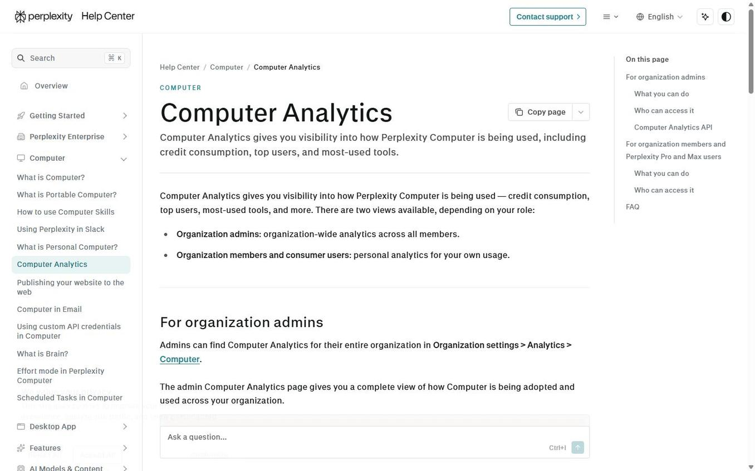
Рис. 14. Computer Analytics
Источник: https://www.perplexity.ai/help-center/en/articles/14855310-computer-analytics. Дата фиксации экрана: 09.10.2026.
Пояснение к экрану. Этот интерфейсный пример относится к разделу «Computer Analytics» и показывает контекст, в котором требуется контролировать использование Computer на уровне доступной организации или рабочего пространства.
При практической работе следует проверить фактические подписи элементов, состояние учётной записи и доступность функции. Контрольный ориентир: Просматривать доступные показатели активности и использования.

23.1. Возможности и границы применения
— Просматривать доступные показатели активности и использования.

— Сопоставлять периоды и участников в пределах разрешений.
— Использовать аналитику для управления процессом, а не для оценки содержания без контекста.
Граница применения определяется доступными данными, правами, тарифом и текущим состоянием интерфейса. Если функция или элемент недоступны, это фиксируется как ограничение; похожий режим не объявляется полной заменой.

23.2. Подготовка
— Определить цель, аудиторию и форму результата.

— Проверить исходные файлы, ссылки, даты и права доступа.
— Выделить обязательные ограничения и действия, требующие подтверждения.
— Задать критерии приёмки до начала выполнения.

23.3. Пошаговый порядок
1. Уточнить уровень доступа и доступный период.

2. Определить показатель и его управленческий смысл.
3. Сравнивать одинаковые интервалы и единицы.
4. Проверить выбросы по первичным событиям или рабочему контексту.
5. Сформулировать действия без необоснованных выводов о производительности людей.

23.4. Примеры запросов
Примеры требуется адаптировать к фактическому объекту, периоду и набору исходных материалов.

Покажи динамику использования за четыре недели.

Сравни активность по командам и укажи ограничения данных.

Найди резкие изменения и предложи вопросы для проверки причин.

23.5. Проверка результата
— Периоды сопоставимы.

— Числа получены из доступной аналитики.
— Нет вывода о качестве работы только по объёму.
— Персональные данные используются в допустимых границах.

23.6. Типовые ошибки и восстановление
Таблица 24. Ошибки при работе: Computer Analytics

Ошибка | Риск | Корректирующее действие
Слишком общий запрос | Непроверяемый или поверхностный результат | Добавить объект, период, формат и критерии приёмки.
Статус принят без проверки | Скрытая ошибка файла или внешнего действия | Открыть результат и проверить фактическое состояние.
Недоступное выдано за отсутствующее | Ложный отрицательный вывод | Указать ограничение доступа и проверить другой разрешённый источник.
Черновик принят за выполненное действие | Письмо, публикация или изменение не состоялись | Проверить подтверждение сервиса и целевой объект.

Практический сквозной сценарий
Исходная ситуация: требуется контролировать использование Computer на уровне доступной организации или рабочего пространства. Работа начинается с фиксации предмета, аудитории, исходных данных и признаков завершения. Неопределённые параметры записываются как вопросы или допущения, но не скрываются.

Подготовительный этап включает проверку доступности источников, файлов, учётных записей и прав доступа. Если часть данных недоступна, выполняемая область сужается явно; отсутствующий доступ не заменяется догадкой.
Этап 1. Уточнить уровень доступа и доступный период. Результат этапа фиксируется в проверяемой форме: ссылкой, файлом, значением, снимком состояния либо кратким протоколом выполненной проверки.
Этап 2. Определить показатель и его управленческий смысл. Результат этапа фиксируется в проверяемой форме: ссылкой, файлом, значением, снимком состояния либо кратким протоколом выполненной проверки.
Этап 3. Сравнивать одинаковые интервалы и единицы. Результат этапа фиксируется в проверяемой форме: ссылкой, файлом, значением, снимком состояния либо кратким протоколом выполненной проверки.
Этап 4. Проверить выбросы по первичным событиям или рабочему контексту. Результат этапа фиксируется в проверяемой форме: ссылкой, файлом, значением, снимком состояния либо кратким протоколом выполненной проверки.
Этап 5. Сформулировать действия без необоснованных выводов о производительности людей. Результат этапа фиксируется в проверяемой форме: ссылкой, файлом, значением, снимком состояния либо кратким протоколом выполненной проверки.
Перед завершением сопоставляются исходная формулировка и фактический результат. Проверяется, не остались ли необработанные вложения, неподтверждённые внешние действия, устаревшие значения или версии файлов.
Если выявлена ошибка, сначала восстанавливается корректное состояние и повторяется затронутая проверка. Статус «готово» используется только после подтверждения всех применимых критериев приёмки.

Контрольная запись результата
— Подтверждено: Периоды сопоставимы.

— Подтверждено: Числа получены из доступной аналитики.
— Подтверждено: Нет вывода о качестве работы только по объёму.
— Подтверждено: Персональные данные используются в допустимых границах.

24. ПОЛЬЗОВАТЕЛЬСКИЕ УЧЁТНЫЕ ДАННЫЕ API
Цель раздела состоит в том, чтобы подключать сторонние HTTPS API, для которых нет готового коннектора, без помещения секретов в обычный текст. Функция рассматривается как управляемый рабочий процесс: сначала определяется ожидаемый результат, затем выполняются действия и только после этого фиксируется статус.

Пользователь сохраняет контроль над исходными данными, внешними действиями и критериями качества. Чем выше цена ошибки, тем подробнее должны быть требования к источникам, подтверждению и проверке результата.
Интерфейсный пример к разделу «Пользовательские учётные данные API».
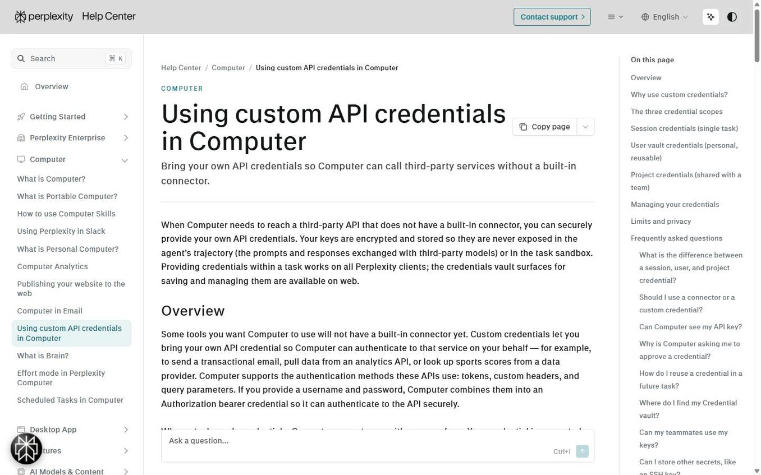
Рис. 15. Пользовательские учётные данные API
Источник: https://www.perplexity.ai/help-center/en/articles/20260716-using-custom-api-credentials-in-computer. Дата фиксации экрана: 09.10.2026.
Пояснение к экрану. Этот интерфейсный пример относится к разделу «Пользовательские учётные данные API» и показывает контекст, в котором требуется подключать сторонние HTTPS API, для которых нет готового коннектора, без помещения секретов в обычный текст.
При практической работе следует проверить фактические подписи элементов, состояние учётной записи и доступность функции. Контрольный ориентир: Настраивать ключи, токены и пользовательские заголовки через защищённый механизм.

24.1. Возможности и границы применения
— Настраивать ключи, токены и пользовательские заголовки через защищённый механизм.

— Тестировать авторизацию и выполнять разрешённые запросы.
— Повторно использовать сохранённую учётную запись для конкретного домена.
Граница применения определяется доступными данными, правами, тарифом и текущим состоянием интерфейса. Если функция или элемент недоступны, это фиксируется как ограничение; похожий режим не объявляется полной заменой.

24.2. Подготовка
— Определить цель, аудиторию и форму результата.

— Проверить исходные файлы, ссылки, даты и права доступа.
— Выделить обязательные ограничения и действия, требующие подтверждения.
— Задать критерии приёмки до начала выполнения.

24.3. Пошаговый порядок
1. Убедиться, что встроенного коннектора нет.

2. Проверить официальную документацию API и точный способ авторизации.
3. Запросить секрет через защищённую форму, а не в чат.
4. Выполнить минимальный безопасный тестовый запрос.
5. На ошибке 401 или 403 различить неверный секрет, область доступа, тариф и политику сервиса.

24.4. Примеры запросов
Примеры требуется адаптировать к фактическому объекту, периоду и набору исходных материалов.

Подключи API поставщика по официальной документации и сначала выполни read-only тест.

Используй сохранённую учётную запись только для домена поставщика.

Не показывай ключ в отчёте, журнале или исходном коде.

24.5. Проверка результата
— Секрет отсутствует в тексте и файлах.

— Домен и заголовок авторизации подтверждены документацией.
— Тест не изменяет внешние данные.
— Ошибка доступа не интерпретирована как необходимость нового ключа без проверки.

24.6. Типовые ошибки и восстановление
Таблица 25. Ошибки при работе: Пользовательские учётные данные API

Ошибка | Риск | Корректирующее действие
Слишком общий запрос | Непроверяемый или поверхностный результат | Добавить объект, период, формат и критерии приёмки.
Статус принят без проверки | Скрытая ошибка файла или внешнего действия | Открыть результат и проверить фактическое состояние.
Недоступное выдано за отсутствующее | Ложный отрицательный вывод | Указать ограничение доступа и проверить другой разрешённый источник.
Черновик принят за выполненное действие | Письмо, публикация или изменение не состоялись | Проверить подтверждение сервиса и целевой объект.

Практический сквозной сценарий
Исходная ситуация: требуется подключать сторонние HTTPS API, для которых нет готового коннектора, без помещения секретов в обычный текст. Работа начинается с фиксации предмета, аудитории, исходных данных и признаков завершения. Неопределённые параметры записываются как вопросы или допущения, но не скрываются.

Подготовительный этап включает проверку доступности источников, файлов, учётных записей и прав доступа. Если часть данных недоступна, выполняемая область сужается явно; отсутствующий доступ не заменяется догадкой.
Этап 1. Убедиться, что встроенного коннектора нет. Результат этапа фиксируется в проверяемой форме: ссылкой, файлом, значением, снимком состояния либо кратким протоколом выполненной проверки.
Этап 2. Проверить официальную документацию API и точный способ авторизации. Результат этапа фиксируется в проверяемой форме: ссылкой, файлом, значением, снимком состояния либо кратким протоколом выполненной проверки.
Этап 3. Запросить секрет через защищённую форму, а не в чат. Результат этапа фиксируется в проверяемой форме: ссылкой, файлом, значением, снимком состояния либо кратким протоколом выполненной проверки.
Этап 4. Выполнить минимальный безопасный тестовый запрос. Результат этапа фиксируется в проверяемой форме: ссылкой, файлом, значением, снимком состояния либо кратким протоколом выполненной проверки.
Этап 5. На ошибке 401 или 403 различить неверный секрет, область доступа, тариф и политику сервиса. Результат этапа фиксируется в проверяемой форме: ссылкой, файлом, значением, снимком состояния либо кратким протоколом выполненной проверки.
Перед завершением сопоставляются исходная формулировка и фактический результат. Проверяется, не остались ли необработанные вложения, неподтверждённые внешние действия, устаревшие значения или версии файлов.
Если выявлена ошибка, сначала восстанавливается корректное состояние и повторяется затронутая проверка. Статус «готово» используется только после подтверждения всех применимых критериев приёмки.

Контрольная запись результата
— Подтверждено: Секрет отсутствует в тексте и файлах.

— Подтверждено: Домен и заголовок авторизации подтверждены документацией.
— Подтверждено: Тест не изменяет внешние данные.
— Подтверждено: Ошибка доступа не интерпретирована как необходимость нового ключа без проверки.

25. COMET
Цель раздела состоит в том, чтобы использовать браузер с ИИ-помощником для работы в контексте открытых страниц. Функция рассматривается как управляемый рабочий процесс: сначала определяется ожидаемый результат, затем выполняются действия и только после этого фиксируется статус.

Пользователь сохраняет контроль над исходными данными, внешними действиями и критериями качества. Чем выше цена ошибки, тем подробнее должны быть требования к источникам, подтверждению и проверке результата.
Интерфейсный пример к разделу «Comet».

Рис. 16. Браузер Comet
Источник: https://www.perplexity.ai/comet. Дата фиксации экрана: 09.10.2026.
Пояснение к экрану. Этот интерфейсный пример относится к разделу «Comet» и показывает контекст, в котором требуется использовать браузер с ИИ-помощником для работы в контексте открытых страниц.
При практической работе следует проверить фактические подписи элементов, состояние учётной записи и доступность функции. Контрольный ориентир: Взаимодействовать с веб-контентом в браузерном контексте.

25.1. Возможности и границы применения
— Взаимодействовать с веб-контентом в браузерном контексте.

— Суммировать, сопоставлять и выполнять поддерживаемые действия.
— Сохранять контроль пользователя над аккаунтами и последствиями.
Граница применения определяется доступными данными, правами, тарифом и текущим состоянием интерфейса. Если функция или элемент недоступны, это фиксируется как ограничение; похожий режим не объявляется полной заменой.

25.2. Подготовка
— Определить цель, аудиторию и форму результата.

— Проверить исходные файлы, ссылки, даты и права доступа.
— Выделить обязательные ограничения и действия, требующие подтверждения.
— Задать критерии приёмки до начала выполнения.

25.3. Пошаговый порядок
1. Открыть нужный сайт и проверить активный профиль.

2. Сформулировать задачу относительно текущей страницы.
3. Проверить, какие данные страницы будут использованы.
4. Перед отправкой формы, покупкой или публикацией просмотреть итоговые поля.
5. После действия проверить подтверждение и историю.

25.4. Примеры запросов
Примеры требуется адаптировать к фактическому объекту, периоду и набору исходных материалов.

Суммируй открытую статью и выдели технические требования.

Сравни характеристики товаров в открытых вкладках.

Заполни форму из приложенного документа, но остановись перед отправкой.

25.5. Проверка результата
— Контекст относится к нужной вкладке.

— Личные данные не перенесены без разрешения.
— Итоговые поля просмотрены.
— Финансовые и иные изменяемые сведения перепроверены.

25.6. Типовые ошибки и восстановление
Таблица 26. Ошибки при работе: Comet

Ошибка | Риск | Корректирующее действие
Слишком общий запрос | Непроверяемый или поверхностный результат | Добавить объект, период, формат и критерии приёмки.
Статус принят без проверки | Скрытая ошибка файла или внешнего действия | Открыть результат и проверить фактическое состояние.
Недоступное выдано за отсутствующее | Ложный отрицательный вывод | Указать ограничение доступа и проверить другой разрешённый источник.
Черновик принят за выполненное действие | Письмо, публикация или изменение не состоялись | Проверить подтверждение сервиса и целевой объект.

Практический сквозной сценарий
Исходная ситуация: требуется использовать браузер с ИИ-помощником для работы в контексте открытых страниц. Работа начинается с фиксации предмета, аудитории, исходных данных и признаков завершения. Неопределённые параметры записываются как вопросы или допущения, но не скрываются.

Подготовительный этап включает проверку доступности источников, файлов, учётных записей и прав доступа. Если часть данных недоступна, выполняемая область сужается явно; отсутствующий доступ не заменяется догадкой.
Этап 1. Открыть нужный сайт и проверить активный профиль. Результат этапа фиксируется в проверяемой форме: ссылкой, файлом, значением, снимком состояния либо кратким протоколом выполненной проверки.
Этап 2. Сформулировать задачу относительно текущей страницы. Результат этапа фиксируется в проверяемой форме: ссылкой, файлом, значением, снимком состояния либо кратким протоколом выполненной проверки.
Этап 3. Проверить, какие данные страницы будут использованы. Результат этапа фиксируется в проверяемой форме: ссылкой, файлом, значением, снимком состояния либо кратким протоколом выполненной проверки.
Этап 4. Перед отправкой формы, покупкой или публикацией просмотреть итоговые поля. Результат этапа фиксируется в проверяемой форме: ссылкой, файлом, значением, снимком состояния либо кратким протоколом выполненной проверки.
Этап 5. После действия проверить подтверждение и историю. Результат этапа фиксируется в проверяемой форме: ссылкой, файлом, значением, снимком состояния либо кратким протоколом выполненной проверки.
Перед завершением сопоставляются исходная формулировка и фактический результат. Проверяется, не остались ли необработанные вложения, неподтверждённые внешние действия, устаревшие значения или версии файлов.
Если выявлена ошибка, сначала восстанавливается корректное состояние и повторяется затронутая проверка. Статус «готово» используется только после подтверждения всех применимых критериев приёмки.

Контрольная запись результата
— Подтверждено: Контекст относится к нужной вкладке.

— Подтверждено: Личные данные не перенесены без разрешения.
— Подтверждено: Итоговые поля просмотрены.
— Подтверждено: Финансовые и иные изменяемые сведения перепроверены.

26. PERPLEXITY API PLATFORM
Цель раздела состоит в том, чтобы встраивать поиск и агентные ответы Perplexity в программные продукты. Функция рассматривается как управляемый рабочий процесс: сначала определяется ожидаемый результат, затем выполняются действия и только после этого фиксируется статус.

Пользователь сохраняет контроль над исходными данными, внешними действиями и критериями качества. Чем выше цена ошибки, тем подробнее должны быть требования к источникам, подтверждению и проверке результата.
Интерфейсный пример к разделу «Perplexity API Platform».
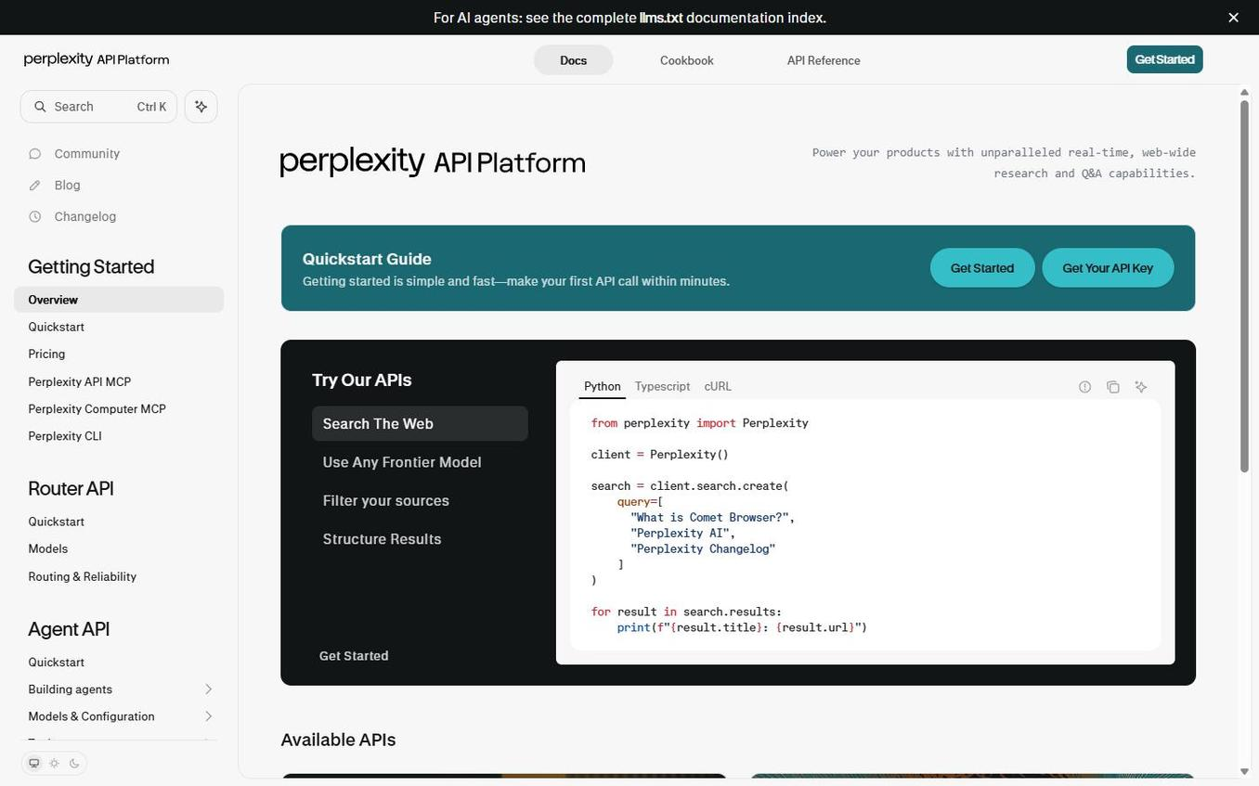
Рис. 17. Обзор Perplexity API Platform
Источник: https://docs.perplexity.ai/docs/getting-started/overview. Дата фиксации экрана: 09.10.2026.
Пояснение к экрану. Этот интерфейсный пример относится к разделу «Perplexity API Platform» и показывает контекст, в котором требуется встраивать поиск и агентные ответы Perplexity в программные продукты.
При практической работе следует проверить фактические подписи элементов, состояние учётной записи и доступность функции. Контрольный ориентир: Использовать Agent API для агентных сценариев.

Интерфейсный пример к разделу «Perplexity API Platform».
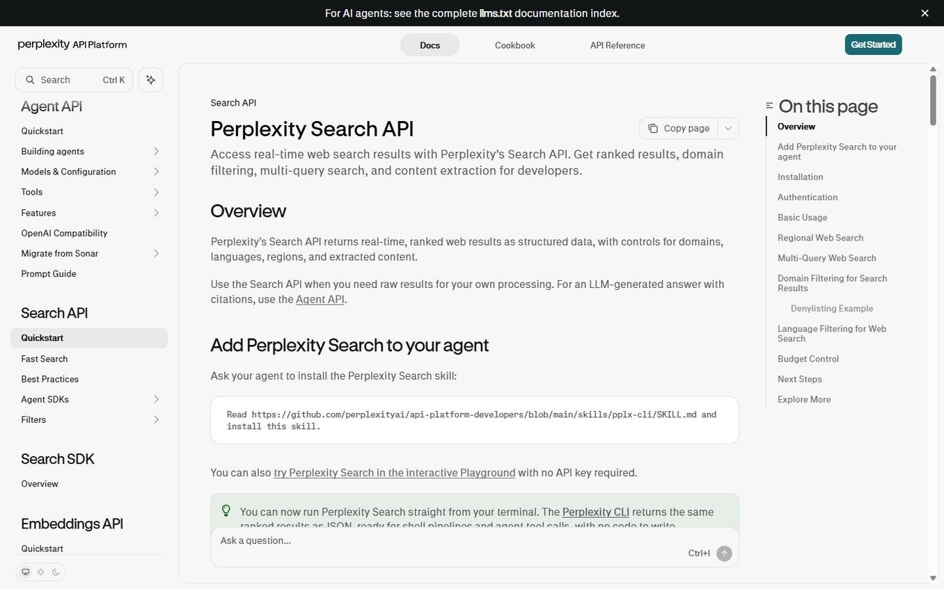
Рис. 18. Search API
Источник: https://docs.perplexity.ai/docs/search/quickstart. Дата фиксации экрана: 09.10.2026.
Пояснение к экрану. Этот интерфейсный пример относится к разделу «Perplexity API Platform» и показывает контекст, в котором требуется встраивать поиск и агентные ответы Perplexity в программные продукты.
При практической работе следует проверить фактические подписи элементов, состояние учётной записи и доступность функции. Контрольный ориентир: Использовать Agent API для агентных сценариев.

Интерфейсный пример к разделу «Perplexity API Platform».
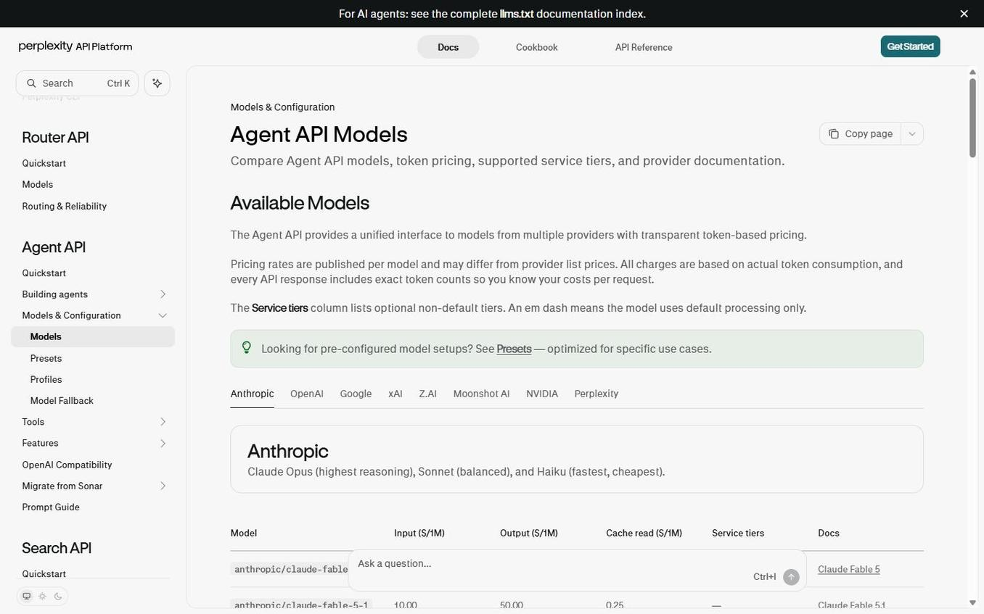
Рис. 19. Модели Agent API
Источник: https://docs.perplexity.ai/docs/agent-api/models. Дата фиксации экрана: 09.10.2026.
Пояснение к экрану. Этот интерфейсный пример относится к разделу «Perplexity API Platform» и показывает контекст, в котором требуется встраивать поиск и агентные ответы Perplexity в программные продукты.
При практической работе следует проверить фактические подписи элементов, состояние учётной записи и доступность функции. Контрольный ориентир: Использовать Agent API для агентных сценариев.

Интерфейсный пример к разделу «Perplexity API Platform».
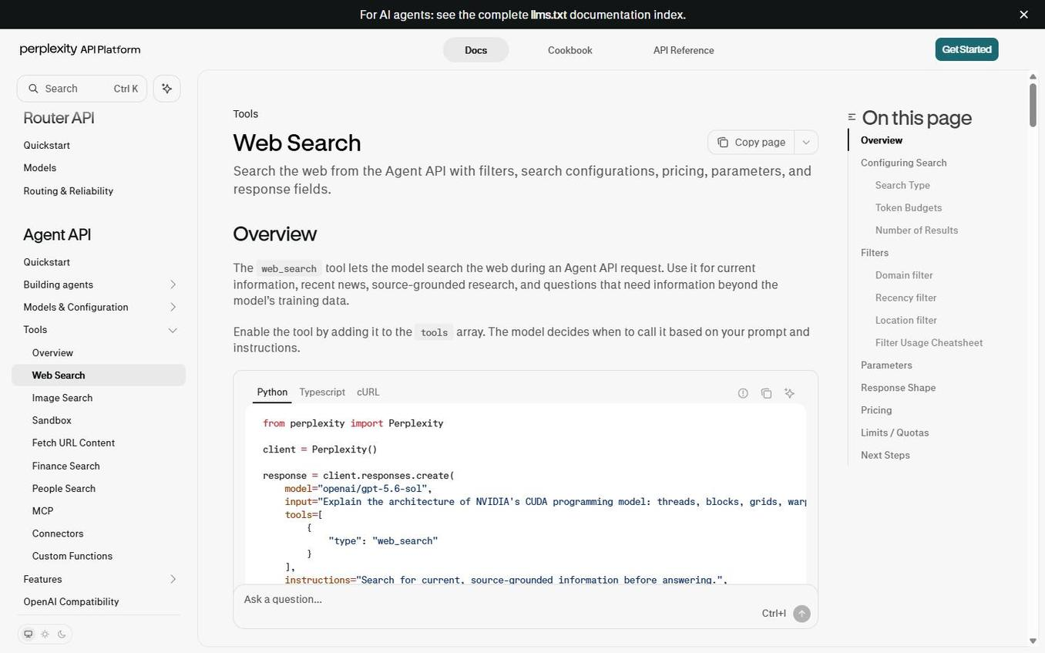
Рис. 20. Web Search в Agent API
Источник: https://docs.perplexity.ai/docs/agent-api/tools/web-search. Дата фиксации экрана: 09.10.2026.
Пояснение к экрану. Этот интерфейсный пример относится к разделу «Perplexity API Platform» и показывает контекст, в котором требуется встраивать поиск и агентные ответы Perplexity в программные продукты.
При практической работе следует проверить фактические подписи элементов, состояние учётной записи и доступность функции. Контрольный ориентир: Использовать Agent API для агентных сценариев.

26.1. Возможности и границы применения
— Использовать Agent API для агентных сценариев.

— Использовать Search API для программного веб-поиска.
— Использовать доступные модели, веб-поиск и Embeddings API по официальной документации.
Граница применения определяется доступными данными, правами, тарифом и текущим состоянием интерфейса. Если функция или элемент недоступны, это фиксируется как ограничение; похожий режим не объявляется полной заменой.

26.2. Подготовка
— Определить цель, аудиторию и форму результата.

— Проверить исходные файлы, ссылки, даты и права доступа.
— Выделить обязательные ограничения и действия, требующие подтверждения.
— Задать критерии приёмки до начала выполнения.

26.3. Пошаговый порядок
1. Создать проект API и безопасно сохранить ключ.

2. Выбрать интерфейс по требуемому результату: агент, поиск или векторное представление.
3. Проверить актуальные модели, параметры и лимиты в документации.
4. Собрать минимальный запрос и обработать ошибки, тайм-ауты и пустые результаты.
5. Добавить журналирование, контроль затрат, кэширование и тесты качества.
6. Не передавать ключ в клиентский код или публичный репозиторий.

26.4. Примеры запросов
Примеры требуется адаптировать к фактическому объекту, периоду и набору исходных материалов.

Подключи Search API к внутреннему поиску и возвращай URL источников.

Собери агентный прототип с ограниченным набором разрешённых инструментов.

Создай индекс документов на основе embeddings и проверь качество извлечения.

26.5. Проверка результата
— Выбран правильный API.

— Ключ хранится на серверной стороне.
— Ответы и источники валидируются приложением.
— Ошибки и лимиты обрабатываются явно.

26.6. Типовые ошибки и восстановление
Таблица 27. Ошибки при работе: Perplexity API Platform

Ошибка | Риск | Корректирующее действие
Слишком общий запрос | Непроверяемый или поверхностный результат | Добавить объект, период, формат и критерии приёмки.
Статус принят без проверки | Скрытая ошибка файла или внешнего действия | Открыть результат и проверить фактическое состояние.
Недоступное выдано за отсутствующее | Ложный отрицательный вывод | Указать ограничение доступа и проверить другой разрешённый источник.
Черновик принят за выполненное действие | Письмо, публикация или изменение не состоялись | Проверить подтверждение сервиса и целевой объект.

Практический сквозной сценарий
Исходная ситуация: требуется встраивать поиск и агентные ответы Perplexity в программные продукты. Работа начинается с фиксации предмета, аудитории, исходных данных и признаков завершения. Неопределённые параметры записываются как вопросы или допущения, но не скрываются.

Подготовительный этап включает проверку доступности источников, файлов, учётных записей и прав доступа. Если часть данных недоступна, выполняемая область сужается явно; отсутствующий доступ не заменяется догадкой.
Этап 1. Создать проект API и безопасно сохранить ключ. Результат этапа фиксируется в проверяемой форме: ссылкой, файлом, значением, снимком состояния либо кратким протоколом выполненной проверки.
Этап 2. Выбрать интерфейс по требуемому результату: агент, поиск или векторное представление. Результат этапа фиксируется в проверяемой форме: ссылкой, файлом, значением, снимком состояния либо кратким протоколом выполненной проверки.
Этап 3. Проверить актуальные модели, параметры и лимиты в документации. Результат этапа фиксируется в проверяемой форме: ссылкой, файлом, значением, снимком состояния либо кратким протоколом выполненной проверки.
Этап 4. Собрать минимальный запрос и обработать ошибки, тайм-ауты и пустые результаты. Результат этапа фиксируется в проверяемой форме: ссылкой, файлом, значением, снимком состояния либо кратким протоколом выполненной проверки.
Этап 5. Добавить журналирование, контроль затрат, кэширование и тесты качества. Результат этапа фиксируется в проверяемой форме: ссылкой, файлом, значением, снимком состояния либо кратким протоколом выполненной проверки.
Этап 6. Не передавать ключ в клиентский код или публичный репозиторий. Результат этапа фиксируется в проверяемой форме: ссылкой, файлом, значением, снимком состояния либо кратким протоколом выполненной проверки.
Перед завершением сопоставляются исходная формулировка и фактический результат. Проверяется, не остались ли необработанные вложения, неподтверждённые внешние действия, устаревшие значения или версии файлов.
Если выявлена ошибка, сначала восстанавливается корректное состояние и повторяется затронутая проверка. Статус «готово» используется только после подтверждения всех применимых критериев приёмки.

Контрольная запись результата
— Подтверждено: Выбран правильный API.

— Подтверждено: Ключ хранится на серверной стороне.
— Подтверждено: Ответы и источники валидируются приложением.
— Подтверждено: Ошибки и лимиты обрабатываются явно.

27. ПРИВАТНОСТЬ, БЕЗОПАСНОСТЬ И ПОДТВЕРЖДЕНИЯ
Цель раздела состоит в том, чтобы минимизировать раскрытие данных и контролировать действия с внешними последствиями. Функция рассматривается как управляемый рабочий процесс: сначала определяется ожидаемый результат, затем выполняются действия и только после этого фиксируется статус.

Пользователь сохраняет контроль над исходными данными, внешними действиями и критериями качества. Чем выше цена ошибки, тем подробнее должны быть требования к источникам, подтверждению и проверке результата.
Интерфейсный пример к разделу «Приватность, безопасность и подтверждения».
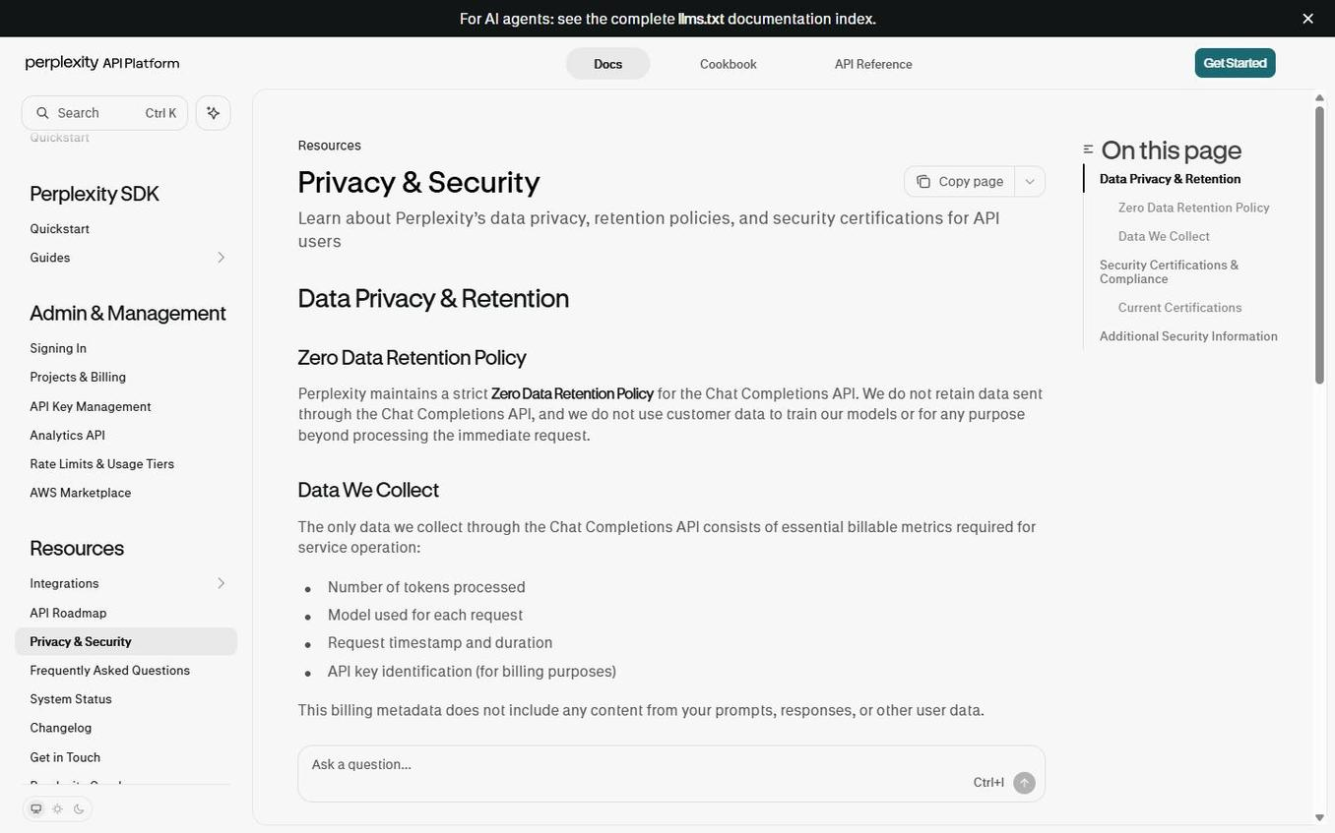
Рис. 21. Privacy & Security
Источник: https://docs.perplexity.ai/docs/resources/privacy-security. Дата фиксации экрана: 09.10.2026.
Пояснение к экрану. Этот интерфейсный пример относится к разделу «Приватность, безопасность и подтверждения» и показывает контекст, в котором требуется минимизировать раскрытие данных и контролировать действия с внешними последствиями.
При практической работе следует проверить фактические подписи элементов, состояние учётной записи и доступность функции. Контрольный ориентир: Управлять составом передаваемых данных.

27.1. Возможности и границы применения
— Управлять составом передаваемых данных.

— Применять принцип минимальных разрешений.
— Останавливать выполнение перед отправкой, публикацией, покупкой, удалением и раскрытием.
Граница применения определяется доступными данными, правами, тарифом и текущим состоянием интерфейса. Если функция или элемент недоступны, это фиксируется как ограничение; похожий режим не объявляется полной заменой.

27.2. Подготовка
— Определить цель, аудиторию и форму результата.

— Проверить исходные файлы, ссылки, даты и права доступа.
— Выделить обязательные ограничения и действия, требующие подтверждения.
— Задать критерии приёмки до начала выполнения.

27.3. Пошаговый порядок
1. Классифицировать данные до передачи.

2. Удалить лишние персональные, коммерческие и секретные сведения.
3. Проверить получателей, права доступа и срок хранения.
4. Для необратимого действия показать точный объект и последствия.
5. После выполнения проверить журнал или состояние ресурса.

27.4. Примеры запросов
Примеры требуется адаптировать к фактическому объекту, периоду и набору исходных материалов.

Обезличь документы перед исследованием.

Покажи точный текст публикации и аудиторию перед размещением.

Не удаляй файлы; перемести старые версии в рабочую папку-архив.

27.5. Проверка результата
— Переданы только необходимые данные.

— Разрешение относится к конкретному действию.
— Секреты не попали в обычный текст.
— После изменения доступ и состояние проверены.

27.6. Типовые ошибки и восстановление
Таблица 28. Ошибки при работе: Приватность, безопасность и подтверждения

Ошибка | Риск | Корректирующее действие
Слишком общий запрос | Непроверяемый или поверхностный результат | Добавить объект, период, формат и критерии приёмки.
Статус принят без проверки | Скрытая ошибка файла или внешнего действия | Открыть результат и проверить фактическое состояние.
Недоступное выдано за отсутствующее | Ложный отрицательный вывод | Указать ограничение доступа и проверить другой разрешённый источник.
Черновик принят за выполненное действие | Письмо, публикация или изменение не состоялись | Проверить подтверждение сервиса и целевой объект.

Практический сквозной сценарий
Исходная ситуация: требуется минимизировать раскрытие данных и контролировать действия с внешними последствиями. Работа начинается с фиксации предмета, аудитории, исходных данных и признаков завершения. Неопределённые параметры записываются как вопросы или допущения, но не скрываются.

Подготовительный этап включает проверку доступности источников, файлов, учётных записей и прав доступа. Если часть данных недоступна, выполняемая область сужается явно; отсутствующий доступ не заменяется догадкой.
Этап 1. Классифицировать данные до передачи. Результат этапа фиксируется в проверяемой форме: ссылкой, файлом, значением, снимком состояния либо кратким протоколом выполненной проверки.
Этап 2. Удалить лишние персональные, коммерческие и секретные сведения. Результат этапа фиксируется в проверяемой форме: ссылкой, файлом, значением, снимком состояния либо кратким протоколом выполненной проверки.
Этап 3. Проверить получателей, права доступа и срок хранения. Результат этапа фиксируется в проверяемой форме: ссылкой, файлом, значением, снимком состояния либо кратким протоколом выполненной проверки.
Этап 4. Для необратимого действия показать точный объект и последствия. Результат этапа фиксируется в проверяемой форме: ссылкой, файлом, значением, снимком состояния либо кратким протоколом выполненной проверки.
Этап 5. После выполнения проверить журнал или состояние ресурса. Результат этапа фиксируется в проверяемой форме: ссылкой, файлом, значением, снимком состояния либо кратким протоколом выполненной проверки.
Перед завершением сопоставляются исходная формулировка и фактический результат. Проверяется, не остались ли необработанные вложения, неподтверждённые внешние действия, устаревшие значения или версии файлов.
Если выявлена ошибка, сначала восстанавливается корректное состояние и повторяется затронутая проверка. Статус «готово» используется только после подтверждения всех применимых критериев приёмки.

Контрольная запись результата
— Подтверждено: Переданы только необходимые данные.

— Подтверждено: Разрешение относится к конкретному действию.
— Подтверждено: Секреты не попали в обычный текст.
— Подтверждено: После изменения доступ и состояние проверены.

28. ДИАГНОСТИКА ОШИБОК И ВОССТАНОВЛЕНИЕ
Цель раздела состоит в том, чтобы системно устранять ошибки доступа, формата, источников, рендера и внешних изменений. Функция рассматривается как управляемый рабочий процесс: сначала определяется ожидаемый результат, затем выполняются действия и только после этого фиксируется статус.

Пользователь сохраняет контроль над исходными данными, внешними действиями и критериями качества. Чем выше цена ошибки, тем подробнее должны быть требования к источникам, подтверждению и проверке результата.

28.1. Возможности и границы применения
— Отличать ошибку инструмента от отсутствия данных.

— Восстанавливать исходное состояние после ошибочного изменения.
— Сохранять промежуточные результаты и не повторять необратимые действия вслепую.
Граница применения определяется доступными данными, правами, тарифом и текущим состоянием интерфейса. Если функция или элемент недоступны, это фиксируется как ограничение; похожий режим не объявляется полной заменой.

28.2. Подготовка
— Определить цель, аудиторию и форму результата.

— Проверить исходные файлы, ссылки, даты и права доступа.
— Выделить обязательные ограничения и действия, требующие подтверждения.
— Задать критерии приёмки до начала выполнения.

28.3. Пошаговый порядок
1. Зафиксировать точное сообщение об ошибке и последний подтверждённый результат.

2. Определить класс: авторизация, разрешение, схема, сеть, формат, политика или данные.
3. Для изменения сначала прочитать фактическое состояние.
4. Исправить причину и выполнить не более безопасного повторного действия.
5. После восстановления проверить целевой объект и зависимые результаты.

28.4. Примеры запросов
Примеры требуется адаптировать к фактическому объекту, периоду и набору исходных материалов.

Проверь, применилось ли изменение, прежде чем повторять команду.

Если файл пропал, сначала найди его в рабочей и системной корзине.

Если рендер различается, проверь локальную и Google-версию постранично.

28.5. Проверка результата
— Не выполнено двойное изменение.

— Исходные данные восстановлены при обратимой ошибке.
— Ограничение доступа не обойдено.
— Пользователю сообщён фактический, а не предполагаемый статус.

28.6. Типовые ошибки и восстановление
Таблица 29. Ошибки при работе: Диагностика ошибок и восстановление

Ошибка | Риск | Корректирующее действие
Слишком общий запрос | Непроверяемый или поверхностный результат | Добавить объект, период, формат и критерии приёмки.
Статус принят без проверки | Скрытая ошибка файла или внешнего действия | Открыть результат и проверить фактическое состояние.
Недоступное выдано за отсутствующее | Ложный отрицательный вывод | Указать ограничение доступа и проверить другой разрешённый источник.
Черновик принят за выполненное действие | Письмо, публикация или изменение не состоялись | Проверить подтверждение сервиса и целевой объект.

Практический сквозной сценарий
Исходная ситуация: требуется системно устранять ошибки доступа, формата, источников, рендера и внешних изменений. Работа начинается с фиксации предмета, аудитории, исходных данных и признаков завершения. Неопределённые параметры записываются как вопросы или допущения, но не скрываются.

Подготовительный этап включает проверку доступности источников, файлов, учётных записей и прав доступа. Если часть данных недоступна, выполняемая область сужается явно; отсутствующий доступ не заменяется догадкой.
Этап 1. Зафиксировать точное сообщение об ошибке и последний подтверждённый результат. Результат этапа фиксируется в проверяемой форме: ссылкой, файлом, значением, снимком состояния либо кратким протоколом выполненной проверки.
Этап 2. Определить класс: авторизация, разрешение, схема, сеть, формат, политика или данные. Результат этапа фиксируется в проверяемой форме: ссылкой, файлом, значением, снимком состояния либо кратким протоколом выполненной проверки.
Этап 3. Для изменения сначала прочитать фактическое состояние. Результат этапа фиксируется в проверяемой форме: ссылкой, файлом, значением, снимком состояния либо кратким протоколом выполненной проверки.
Этап 4. Исправить причину и выполнить не более безопасного повторного действия. Результат этапа фиксируется в проверяемой форме: ссылкой, файлом, значением, снимком состояния либо кратким протоколом выполненной проверки.
Этап 5. После восстановления проверить целевой объект и зависимые результаты. Результат этапа фиксируется в проверяемой форме: ссылкой, файлом, значением, снимком состояния либо кратким протоколом выполненной проверки.
Перед завершением сопоставляются исходная формулировка и фактический результат. Проверяется, не остались ли необработанные вложения, неподтверждённые внешние действия, устаревшие значения или версии файлов.
Если выявлена ошибка, сначала восстанавливается корректное состояние и повторяется затронутая проверка. Статус «готово» используется только после подтверждения всех применимых критериев приёмки.

Контрольная запись результата
— Подтверждено: Не выполнено двойное изменение.

— Подтверждено: Исходные данные восстановлены при обратимой ошибке.
— Подтверждено: Ограничение доступа не обойдено.
— Подтверждено: Пользователю сообщён фактический, а не предполагаемый статус.

ПРИЛОЖЕНИЕ А. БИБЛИОТЕКА ГОТОВЫХ ЗАПРОСОВ
Шаблоны ниже рассчитаны на прямую адаптацию. Квадратные скобки обозначают поля, которые требуется заменить.

А.1. Исследование
Проведи исследование темы [тема] за период [период]. Используй официальные и независимые источники; отдели факты, заявления сторон, выводы и пробелы.

А.2. Проверка фактов
Проверь каждое утверждение в тексте [текст/файл]. Для каждого укажи статус, подтверждающий источник, дату и необходимую правку.

А.3. Сравнение
Сравни [объекты] по критериям [критерии]. Не заполняй отсутствующие данные догадками; покажи несопоставимые поля отдельно.

А.4. Документ
Подготовь [формат] для [аудитория]. Сохрани [оформление], включи [разделы], затем отрендери и проверь все страницы.

А.5. Таблица
Проанализируй файл [файл], проверь типы данных и пропуски, рассчитай [показатели], приложи формулы и контрольные суммы.

А.6. Презентация
Создай презентацию на [число] слайдов для [аудитория]. Один вывод на слайд, проверяемые числа, заметки докладчика и визуальная проверка.

А.7. Сайт
Создай [тип сайта] для [аудитория] с разделами [разделы]. Реализуй адаптивность, состояния ошибок и предварительный просмотр без публикации.

А.8. Письмо
Найди цепочку [тема], подготовь ответ в деловом стиле. Покажи To, Cc, тему, текст и вложения; не отправляй без отдельного подтверждения.

А.9. Календарь
Подготовь событие [название] на [дата и время, часовой пояс] с участниками [список]. Покажи все поля перед созданием.

А.10. Автоматизация
Создай задачу [действие] по расписанию [расписание] до [дата]. Уведомляй только при [условие]. Проверь следующую дату запуска.

А.11. Проект
Организуй проект [название]: инструкции, входные материалы, рабочие ветви и финальные файлы. Не перемещай существующие материалы без команды.

А.12. Браузер
Открой [сайт], найди [объект] и заполни поля по [источник]. Остановись перед отправкой и покажи итоговые значения.

А.13. API
По официальной документации подключи [API]. Секрет запроси защищённо, начни с read-only теста и обработай ошибки авторизации.

А.14. Диагностика
Зафиксируй ошибку [ошибка], проверь фактическое состояние и предложи минимальное исправление. Не повторяй изменение до сверки результата.

А.15. Конфиденциальность
Перед обработкой обезличь [файл/данные], перечисли удалённые категории и проверь, что секреты не попали в итог.

ПРИЛОЖЕНИЕ Б. МАТРИЦА ПОДТВЕРЖДЕНИЙ И РИСКОВ
Таблица 30. Действия, подтверждения и контроль

Действие | До действия | После действия
Отправка письма или сообщения | Проверить адресатов, полный текст и вложения | Проверить факт отправки и нужную цепочку
Публикация сайта или поста | Проверить аудиторию, видимость и содержимое | Открыть публичную страницу
Покупка или платёж | Проверить товар, сумму, валюту и получателя | Проверить подтверждение и статус
Удаление или перенос | Сохранить исходное состояние и проверить объект | Повторно прочитать родителей, имя и статус
Создание календарного события | Проверить дату, часовой пояс и участников | Открыть созданное событие
Обновление файла | Проверить идентификатор и актуальную версию | Сравнить хэш, размер или содержание
Подключение API | Проверить домен и способ авторизации | Выполнить безопасный тест
Работа с персональными данными | Минимизировать и согласовать цель | Проверить доступ и отсутствие лишних копий

ПРИЛОЖЕНИЕ В. ГЛОССАРИЙ
Agent API: программный интерфейс для построения агентных сценариев.

Answer engine: система, формирующая синтезированный ответ с источниками.
Brain: доступный пользователю механизм долгосрочного персонального контекста.
Comet: браузер Perplexity с ИИ-помощником.
Computer: агентная рабочая среда для многоэтапного выполнения задач.
Connector: управляемое подключение к внешнему сервису.
Deep Research: режим многошагового исследования с отчётным результатом.
Effort: настройка глубины выполнения в поддерживаемых режимах.
Embeddings: векторные представления текста для поиска и сопоставления.
Memory: устойчивый контекст пользователя или проекта.
Personal Computer: режим работы с выбранным локальным устройством пользователя.
Portable Computer: переносной формат доступа к функциям Computer.
Project: постоянное рабочее пространство с файлами, инструкциями и сеансами.
Search API: программный интерфейс веб-поиска.
Session: отдельная беседа или задача с собственным контекстом.
Skill: специализированная повторяемая инструкция выполнения определённого класса задач.
Task: будущая или повторяющаяся автоматизированная задача.

ПРИЛОЖЕНИЕ Г. РЕЕСТР ИНТЕРФЕЙСНЫХ ИСТОЧНИКОВ
Все включённые снимки проверены визуально. Реестр фиксирует публичную страницу, использованную как интерфейсный пример. Дата фиксации всех снимков: 09.10.2026.

1. Computer: назначение и основные сценарии. https://www.perplexity.ai/help-center/en/articles/13837784-what-is-computer
2. Portable Computer. https://www.perplexity.ai/help-center/en/articles/20260915-what-is-portable-computer
3. Навыки Computer. https://www.perplexity.ai/help-center/en/articles/13914413-how-to-use-computer-skills
4. Использование Perplexity в Slack. https://www.perplexity.ai/help-center/en/articles/14016915-using-perplexity-in-slack
5. Personal Computer. https://www.perplexity.ai/help-center/en/articles/14659663-what-is-personal-computer
6. Computer Analytics. https://www.perplexity.ai/help-center/en/articles/14855310-computer-analytics
7. Публикация веб-сайта. https://www.perplexity.ai/help-center/en/articles/20260711-publishing-your-website-to-the-web
8. Computer в электронной почте. https://www.perplexity.ai/help-center/en/articles/20260715-computer-in-email
9. Пользовательские учётные данные API. https://www.perplexity.ai/help-center/en/articles/20260716-using-custom-api-credentials-in-computer
10. Brain. https://www.perplexity.ai/help-center/en/articles/19700001-what-is-brain
11. Режим Effort. https://www.perplexity.ai/help-center/en/articles/20260917-effort-mode-in-perplexity-computer
12. Perplexity Tasks. https://www.perplexity.ai/help-center/en/articles/11521526-perplexity-tasks
13. Браузер Comet. https://www.perplexity.ai/comet
14. Projects. https://www.perplexity.ai/hub/products/projects
15. Deep Research. https://www.perplexity.ai/hub/products/deep-research
16. Обзор Perplexity API Platform. https://docs.perplexity.ai/docs/getting-started/overview
17. Search API. https://docs.perplexity.ai/docs/search/quickstart
18. Модели Agent API. https://docs.perplexity.ai/docs/agent-api/models
19. Web Search в Agent API. https://docs.perplexity.ai/docs/agent-api/tools/web-search
20. Privacy & Security. https://docs.perplexity.ai/docs/resources/privacy-security
21. Answer engine. https://www.perplexity.ai/help-center/en/articles/10354917-what-is-an-answer-engine-and-how-does-perplexity-work-as-one

